SỞ GDĐT QUẢNG NINH  TRƯỜNG THPT HÒN GAI  __________________________________________________________________  Số: /CL - THPTHG | CỘNG HOÀ XÃ HỘI CHỦ NGHĨA VIỆT NAM  Độc lập - Tự do - Hạnh phúc  Hạ Long, ngày tháng năm 2020

DỰ THẢO
CHIẾN LƯỢC
PHÁT TRIỂN TRƯỜNG THPT HÒN GAI
GIAI ĐOẠN 2021 – 2026, TẦM NHÌN 2031
______________________________________________________________________________________

Căn cứ Luật Giáo dục số 43/2019/QH14 ngày 14/9/2019;
Căn cứ Thông tư số 32/2018/TT-BGDĐT ngày 26/12/2018 của Bộ GDĐT Ban hành Chương trình Giáo dục phổ thông;
Căn cứ Thông tư số 32/2020/TT-BGDĐT ngày 15/9/2020 của Bộ GDĐT Ban hành Điều lệ trường Trung học cơ sở, trường Trung học phổ thông và trường phổ thông có nhiều cấp học;
Căn cứ Thông tư 13/2020/TT- BGDĐT ngày 26/5/2020 về Ban hành quy định cơ sở vật chất các trường Mầm non, Tiểu học, Trung học cơ sở, Trung học phổ thông và trường phổ thông có nhiều cấp học;
Căn cứ Thông tư 14/2020/TT- BGDĐT ngày 26/5/2020 về Ban hành quy định phòng học bộ môn của cơ sở giáo dục phổ thông;
Căn cứ Thông tư số 18/2018/TT-BGDĐT ngày 22/8/2018 của Bộ Giáo dục và Đào tạo ban hành quy định về tiêu chuẩn đánh giá chất lượng giáo dục và quy trình, chu kỳ kiểm định chất lượng giáo dục cơ sở giáo dục phổ thông, cơ sở giáo dục thường xuyên.
Nghị quyết số 29- NQ/TW ngày 04/11/2013 Hội nghị lần thứ VIII Ban Chấp hành Trung ương khóa XI về “Đổi mới căn bản, toàn diện giáo dục và đào tạo, đáp ứng yêu cầu CNH, HĐH trong điều kiện kinh tế thị trường định hướng XHCN và hội nhập quốc tế”;
Nghị quyết số 18- NQ/TW, ngày 25/10/2017 của Ban Chấp hành Trung ương khóa XII “Một số vấn đề về tiếp tục đổi mới, sắp xếp tổ chức bộ máy của hệ thống chính trị tinh gọn, hoạt động hiệu lực, hiệu quả”;
Nghị quyết Đại hội Đảng bộ tỉnh Quảng Ninh lần thứ XV nhiệm kỳ 2020- 2025;
Quyết định số 2099/QĐ- UBND tỉnh ngày 25/9/2015 của UBND tỉnh Quảng Ninh về việc phê duyệt “Quy hoạch phát triển giáo dục và đào tạo tỉnh Quảng Ninhđến năm 2020, tầm nhìn đến năm 2030”;
Trên cơ sở pháp lý và thực tiễn đòi hỏi các cơ sở giáo dục phải xây dựng Kế hoạch chiến lược phát triển trong từng thời kỳ, từng giai đoạn để đáp ứng yêu cầu, nhiệm vụ của ngành GDĐT, trường THPT Chuyên Hòn Gai xây dựng xây dựng “Chiến lược phát triển trường THPT Hòn Gai giai đoạn 2021 – 2026, tầm nhìn đến năm 2031”.
I. ĐẶC ĐIỂM TRƯỜNG THPT HÒN GAI
1. Lịch sử nhà trường
Trường THPT Hòn Gai được thành lập năm 1959, đây là ngôi trường THPT đầu tiên của tỉnh. Trải qua hơn 60 năm xây dựng và trưởng thành, nhà trường đã đạt được nhiều thành tích, tạo nên thương hiệu của một trường THPT có uy tín hàng đầu của tỉnh về chất lượng giáo dục.
Nhà trường đã vinh dự được Nhà nước tặng thưởng 03 Huân chương lao động: hạng Ba (1994), hạng Nhì (1999), hạng Nhất (2004) và Huân chương Độc lập hạng Ba (2010). Đoàn thanh niên được nhận Huân chương lao động hạng Ba. Công đoàn nhà trường được nhận Cờ của Tổng liên đoàn lao động Việt Nam. Đảng bộ nhà trường luôn được công nhận là Đảng bộ “trong sạch vững mạnh”, nhiều năm đạt danh hiệu “Đảng bộ trong sạch vững mạnh tiêu biểu”.
Trong nhiều năm qua, trường THPT Hòn Gai luôn dẫn đầu khối THPT không chuyên về chất lượng giáo dục đại trà và giáo dục mũi nhọn. Đặc biệt có 02 học sinh giành giải Nhất cuộc thi “Đường lên đỉnh Olympia” vào các năm 2012, 2018; 01 học sinh vô địch Olympic Tiếng Anh học sinh, sinh viên toàn quốc lần thứ II năm 2018; 02 học sinh đạt giải Nhất cuộc thi KHKT quốc gia năm 2021.
Đến nay nhà trường đã đào tạo được trên 60 thế hệ học sinh với nhiều học sinh giỏi và đóng góp đáng kể cho việc đào tạo nhân lực của thành phố, của Tỉnh và đất nước. Kết quả đạt được của nhà trường đã và đang khẳng định chất lượng và thương hiệu của ngôi trường giàu truyền thống.
Trước yêu cầu phát triển của đất nước, địa phương đòi hỏi nhà trường phải có những bước đi đổi mới để phù hợp với tình hình mới và xứng đáng với vị thế của nhà trường.
2. Tổ chức bộ máy
Ban giám hiệu: 03 đồng chí phó Hiệu trưởng, trình độ chuyên môn thạc sĩ; trình độ lý luận chính trị: 02 Cao cấp, 01 trung cấp lý luận chính trị.
Có 9 tổ chuyên môn: Toán- Tin, Vật lí- Công Nghệ, Thể dục- Nhạc- Họa, Sinh- Hóa, Ngữ văn, Lịch sử- Địa lí- Giáo dục công dân, Ngoại ngữ, Song ngữ, Văn phòng.
Tổ chức Đảng, đoàn thể: 01 Đảng bộ trực thuộc Thành ủy Hạ Long, tổng số 83đảng viên; tổ chức Công đoàn có 106 đoàn viên; Đoàn thanh niên Cộng sản Hồ Chí Minh có 1647 đoàn viên.
3. Đánh giá hiện trạng trường THPT Hòn Gai
3.1. Quy mô lớp và đặc điểm học sinh
Biểu đồ 1. Quy mô học sinh giai đoạn 2016- 2021 (Đơn vị: học sinh)
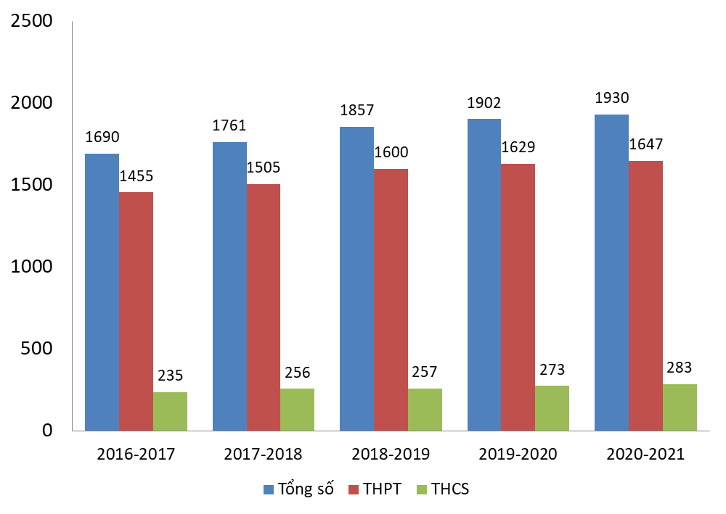
Giai đoạn 2016- 2021, trường duy trì 47 lớp, trong đó khối THPT: 39 lớp, khối THCS: 8 lớp. Số học sinh tăng nhẹ qua các năm, dao động từ 1690 đến 1930 học sinh. Diện tích trung bình 10m2/học sinh, đạt chuẩn so với quy định về trường chuẩn quốc gia. Học sinh dân tộc thiểu số 3- 6 học sinh/năm học, học sinh khuyết tật mỗi năm có từ 6- 8 học sinh.
Biểu đồ 2. Giới tính học sinh(Đơn vị %)
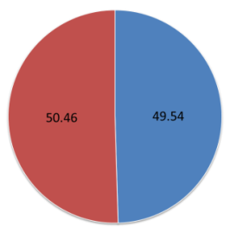 | 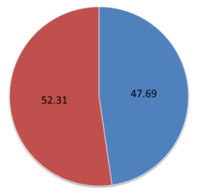 | 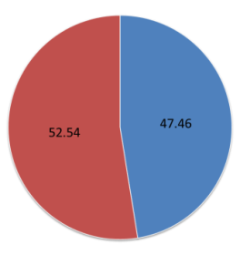
Năm học 2018- 2019 | Năm học 2019- 2020 | Năm học 2020- 2021
Số lượng học sinh nam, nữ khá đồng đều, tỷ lệ học sinh nữ cao hơn tỷ lệ học sinh nam vàcó xu hướng tăng nhẹtừ 0,9% lên 5%. Học sinh nữ và học sinh nam có nhiều đặc tính khác nhau:
Đa số học sinh nữthường quan tâm nhiều đến giá trị bản thân, chú ý đến ngoại hình, muốn được người khác công nhận, cẩn trọng trong lời ăn tiếng nói, duyên dáng trong hành động, khéo léo, trí tưởng tượng phong phú, ngôn ngữ phát triển, tinh tế trong ứng xử. Phần lớn các em có khả năng lên kế hoạch, tổ chức, dẫn dắt, điều hành trong các hoạt động do nhà trường tổ chức, có thiên hướng học tốt các môn xã hội.
Đa số học sinh namcó tư duy logic cao, ít bộc lộ suy nghĩ qua lời nói, thích được giúp đỡ và che chở cho người khác giới. Vì thế các em có thiên hướng học các môn tự nhiên, nhiệt tình gánh vác các công việc tập thể.
Nhà trường cần nắm bắt kịp thời tâm tư, nguyện vọng của học sinh để tổ chức các hoạt động giáo dục phù hợp phát huy hiệu quả năng lực, phẩm chất học sinh.
Biểu đồ 3. Nơi cư trú hiện tại của học sinh(Đơn vị:%)
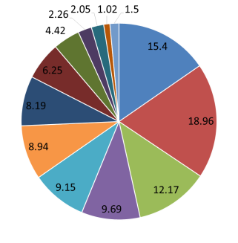 | 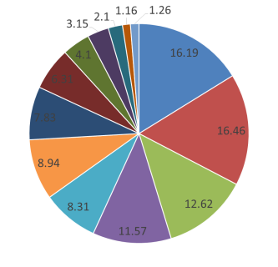 | 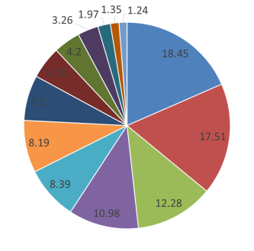
Năm học 2018- 2019 | Năm học 2019- 2020 | Năm học 2020- 2021
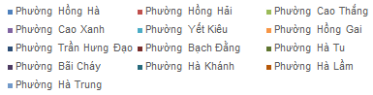
Học sinh cư trú ở các phườngHồng Hà, Hồng Hải (chiếm từ 43- 36%), là 2 phường có trình độ dân trí cao, điều kiện kinh tế thuận lợi. Tiếp theo là phường Cao Thắng, Cao Xanh, Yết Kiêu, Hồng Gai (chiếm từ 30- 40%), những phường có các khu đô thị mới, thu hút được công chức, viên chức, kinh doanh đến sinh sống.Đây là một điều kiện thuận lợi cho nhà trường trong việc tổ chức các hoạt động giáo dục.
Biểu đồ 4. Hoàn cảnh gia đình của học sinh(Đơn vị :%)
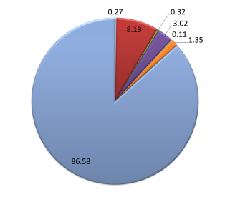 | 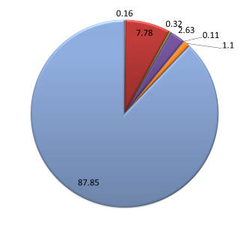 | 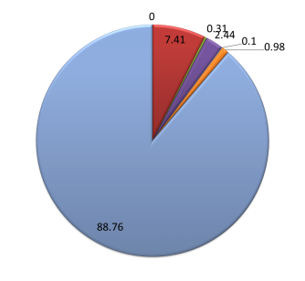
Năm học 2018- 2019 | Năm học 2019- 2020 | Năm học 2020- 2021
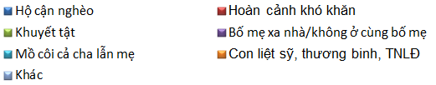
Gia đình học sinh trường THPT Hòn Gai có điều kiện kinh tếổn định chiếm trên 70%, họ tích cực đầu tư cho con cái học hành vì thếhọc sinh dễ dàng tham gia vào các hoạt động giáo dục do nhà trường tổ chức. Nhà trường cần có những biện pháp khơi dậy tinh thần cộng đồng, khích lệ phụ huynh học sinh đóng góp, ủng hộ, chia sẻ cho những bạn có hoàn cảnh khó khăn.
Tỉ lệ học sinh thuộc hộ nghèo, cận nghèo, hoàn cảnh khó khăn, gia đình chính sách chiếmtỉ lệ 12 - 13% (khoảng 200 học sinh)và có xu hướng giảm qua từng năm.Để đảm bảo cho các em tham gia đầy đủ các hoạt động giáo dục, nhà trường phải luôn có chính sách hỗ trợ thông qua Hội chữ thập đỏ, chế độ miễn – giảm cho các em.
Học sinh bị thiếu thốn tình cảm, mặc cảm về bản thân chiếm từ 3- 4% (khoảng 50- 80 học sinh).Số học sinh không ở cùng bố mẹ chiếm 2,4% (khoảng 40- 50 học sinh). Ở lứa tuổi vị thành niên, đang trong giai đoạn tâm sinh lý lứa tuổi phát triển, tò mò trước những thứ mới lạ, chưa đủ kỹ năng bảo vệ bản thân trước các tệ nạn, chưa đủ bản lĩnh vượt qua các cám dỗ. Quản lý các em gặp nhiều khó khăn, đòi hỏi nhà trường và gia đình cần có quan điểm chung và cùng tháo gỡ khó khăn trong việc quản lý học sinh và tạo điều kiện đảm bảo an toàn cho các em trong học tập.
Biểu đồ 5. Thành phần gia đình của học sinh
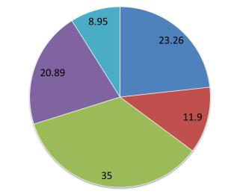 | 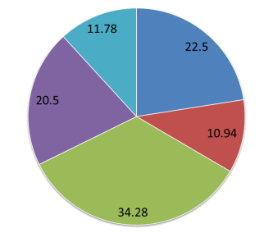 | 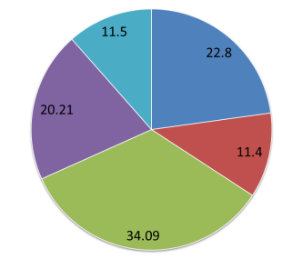
Năm học 2018- 2019 | Năm học 2019- 2020 | Năm học 2020- 2021
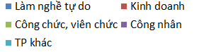

Xuất thân của học sinh theo thành phần gia đình có ảnh hưởng đến định hướng nghề nghiệp.
Học sinh xuất thân từ gia đình công chức, viên chức, công nhân(chiếm trên 50%). Các em có định hướng nghề nghiệp, định hướng tương lai rõ ràng.
Học sinh trong gia đình làm nghề tự do khá cao, chiếm trên 20%, điều kiện học tập và sự quan tâm chăm sóc từ phía gia đình ít hơn so với học sinh xuất thân từ gia đình công chức, viên chức.Các em thường phát triển tự nhiên, ít được định hướng. Sự hình thành nhân cách và sự phát triển của các em phụ thuộc nhiều vào môi trường học tập và định hướng của thày cô.
Số lượng học sinh trong gia đình kinh doanh lớn chiếm tỉ lệ thấp, khoảng 10%, đây là những học sinh gia đình khá giả, các em có điều kiện học tập tốt nhưng sự cố gắng chưa cao.
Với các đặc điểm học sinh như trên, nhà trường cần đa dạng hóa các hình thức giáo dục và có những tư vấn nghề nghiệp phù hợp với năng lực, sở trường của các em.
3.2. Nguyện vọng, sở thích của học sinh
Biểu đồ6. Xu hướng hướng nghiệp và trình độ Tiếng Anh của học sinhtrường THPT Hòn Gai năm học 2020- 2021 (Đơn vị:%)
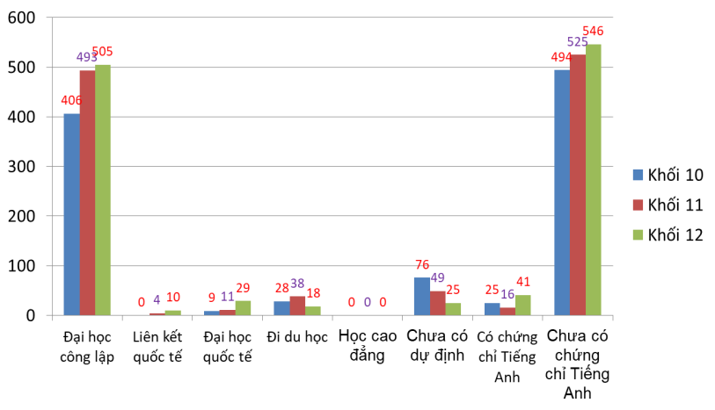
Học sinh trường THPT Hòn Gai có mong muốn được đỗ vào các trường Đại học công lập. Nhu cầu học liên kết quốc tế và du học không cao, không có nhu cầu theo học tại các trường Cao Đẳng và học nghề.
Số lượng học sinh chưa có chứng chỉ Tiếng Anh(IELTS) khá cao vì các em thường tập trung vào các môn học đáp ứng nhu cầu thi cử (đối với môn tiếng Anh, nhiều em học tốt nhưng hạn chế về kĩ năng nghe, nói).
Nhà trường cần phải tiếp tục đổi mới các hoạt động giáo dục, đối với môn Tiếng Anh, cần tăng cường kĩ năng nghe, nói để học sinh có thể tự tin giao tiếp với người nước ngoài, phát huy tốt năng lực cá nhân, phù hợp với xu thế thời đại, rèn kỹ năng trở thành công dân toàn cầu.

Biểu đồ 7. Tốp 10 trường học sinh trường THPT Hòn Gai
năm học 2020- 2021 mong muốn được vào học
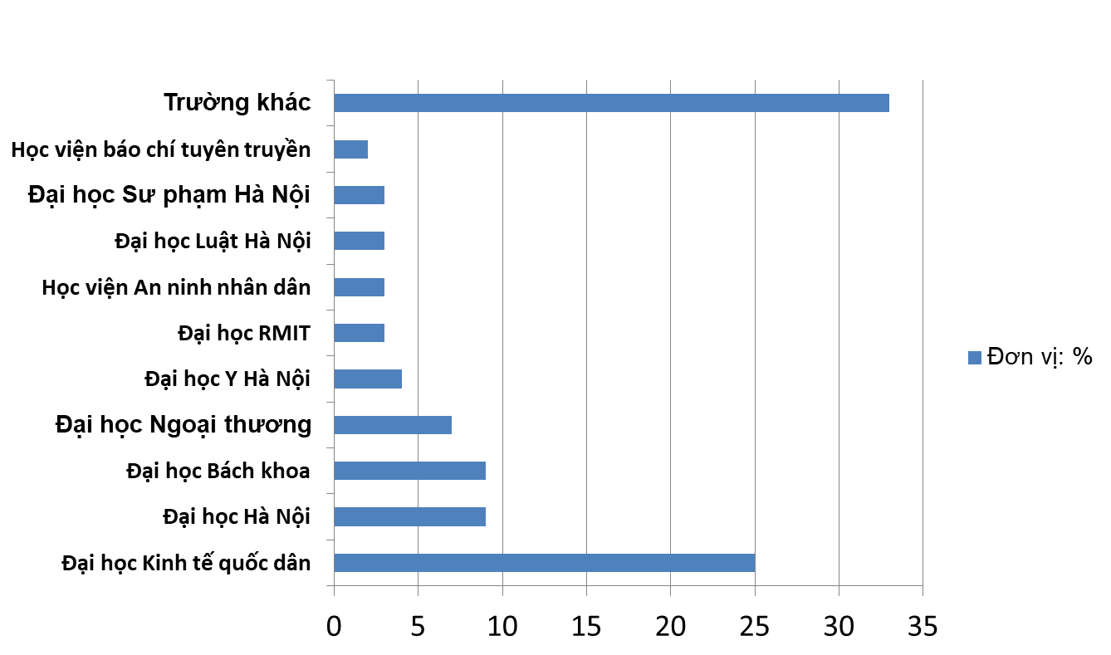
Học sinh trường THPT Hòn Gai mong muốn được học tại các trường đại học công lập tốp đầu, chiếm tới gần 50%, trong số đó hầu hết các em có mong muốn học các ngành kinh tế như: Đại học kinh tế quốc dân, Đại học Ngoại thương. Như vậy các em có mục đích phấn đấu ở mức độ cao.
Biểu đồ 8. Nhóm ngành học sinh trường THPT Hòn Gai
năm học 2020- 2021 yêu thích (Đơn vị: học sinh)
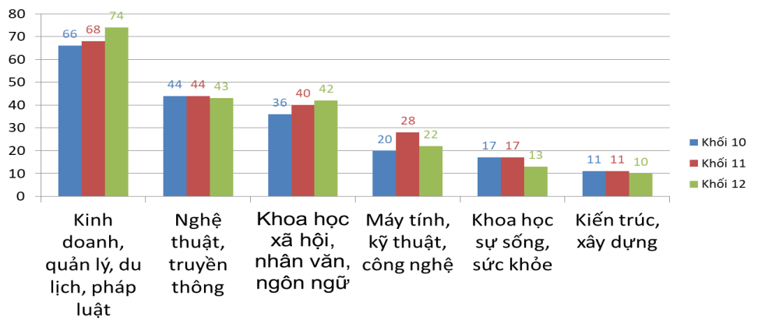
Nhóm ngành kinh doanh, quản lí, du lịch, pháp luật được học sinh được học sinh yêu thích hơn cả. Tiếp theo là các nhóm ngành Nghệ thuật, truyền thông; khoa học xã hội, nhân văn, ngôn ngữ.

Biểu đồ 9. Chuyên ngành yêu thích
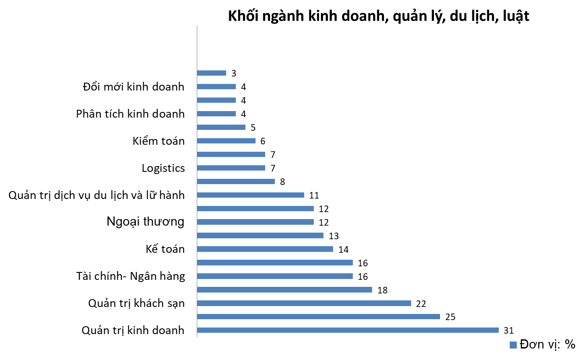
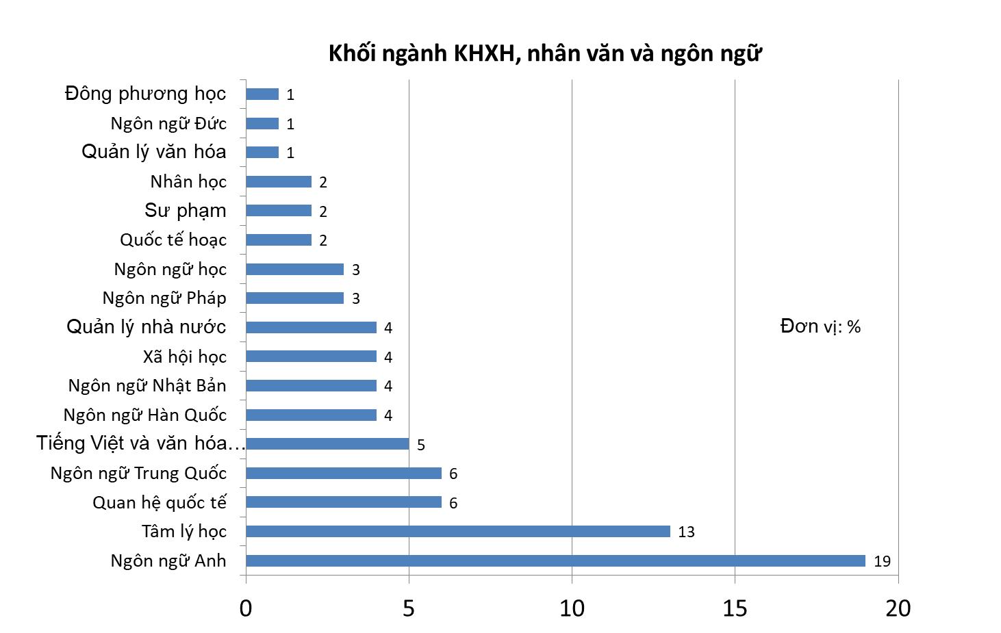
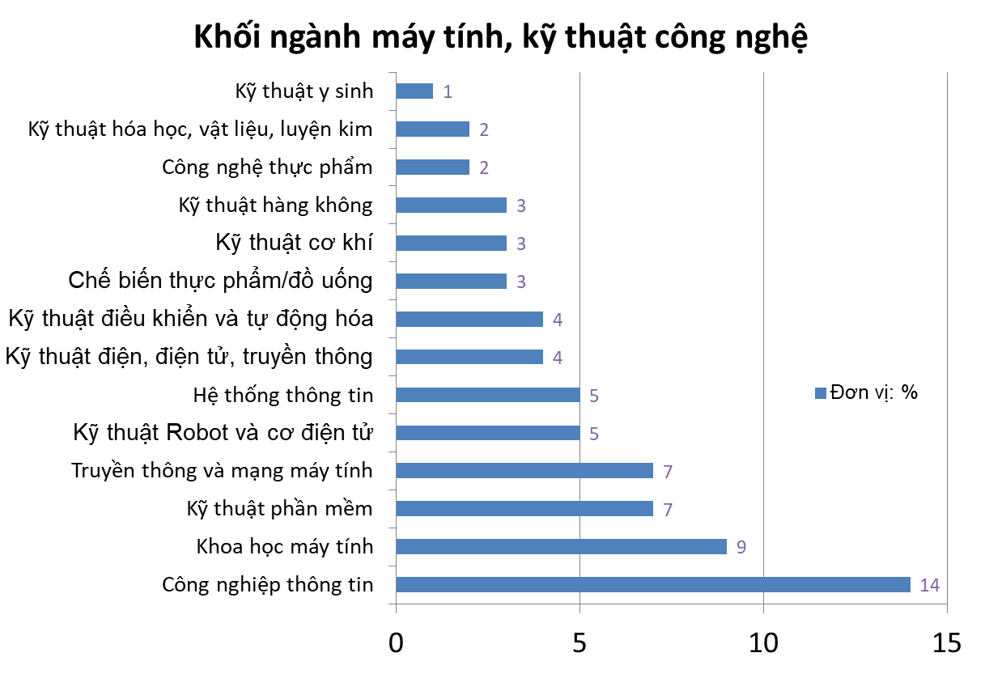
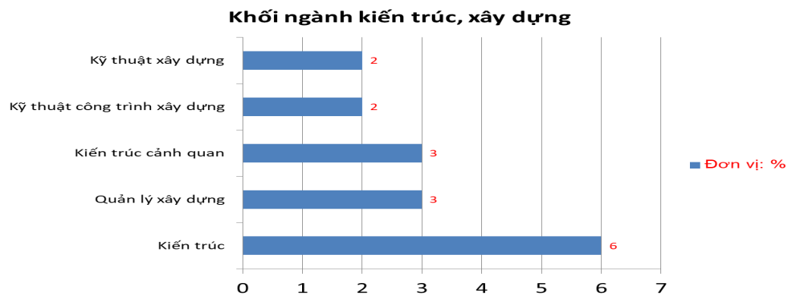
Chuyên ngành yêu thích nhất của từng khối ngành:Quản trị kinh doanh (31%), Ngôn ngữ Anh (19%), Công nghệ thông tin (14%), Y đa khoa (4%), Thiết kế đồ họa (13%), Kiến trúc (6%)
Các chuyên ngành ít nhận được sự yêu thích: Đổi mới kinh doanh (3%), Đông phương học (1%), Kỹ thuật y sinh(1%), Kỹ thuật y sinh(1%), Sinh học(1%), Thiết kế mỹ thuật sân khấu điện ảnh(1%), Kỹ thuật xây dựng(2%).
Các chuyên ngành học sinh trường THPT Hòn Gai yêu thích cũng phù hợp với nhu cầu nguồn lao động của tỉnh Quảng Ninh. Đây là cơ sở để nhà trườngtổ chức các hoạt động ngoài giờ lên lớp, hoạt động trải nghiệm sáng tạo một cách dễ dàng, thuận lợi. Qua đó, giúp các em hiểu biết, gắn bó, tự hào về vùng đất mà em sinh ra, lớn lên, học tập; tạo động lực cho các em sau khi học xong đại học, hoặc các bậc học cao hơn sẽ quay về xây dựng quê hương Quảng Ninh.
3.3. Chất lượng tuyển sinh vào 10
Biểu đồ 10. Điểm chuẩn tuyển sinh vào lớp 10
của một số trường trung tâm (Đơn vị: điểm)
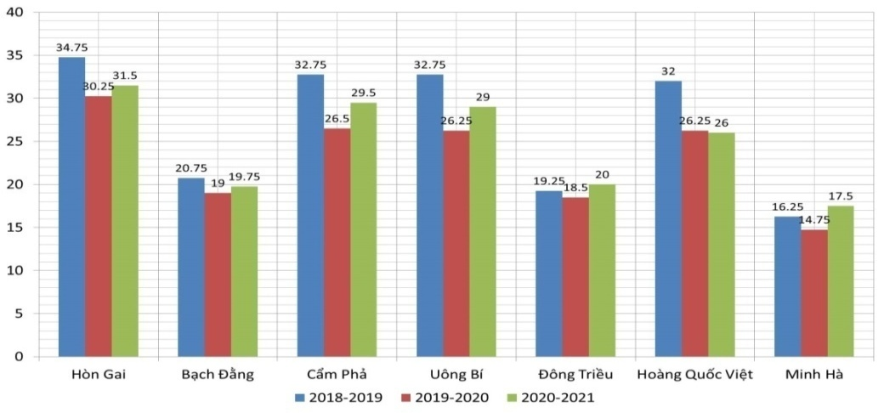
Trường THPT Hòn Gai có điểm chuẩn tuyển sinh vào lớp 10 cao nhất tỉnh trong khối các trường THPT không chuyên.
Biểu đồ 11. Tổng 3 môn điểm thi  vào 10 cao nhất (Đơn vị: học sinh) | Biểu đồ 12. Số lượng tổng 3 môn thi vào 10 đạt trên từ 40 điểm trở lên (Đơn vị: học sinh)
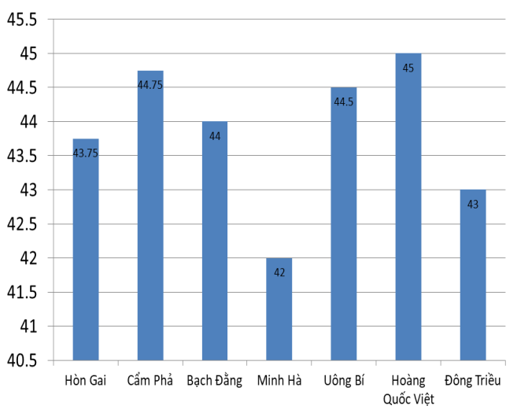 | 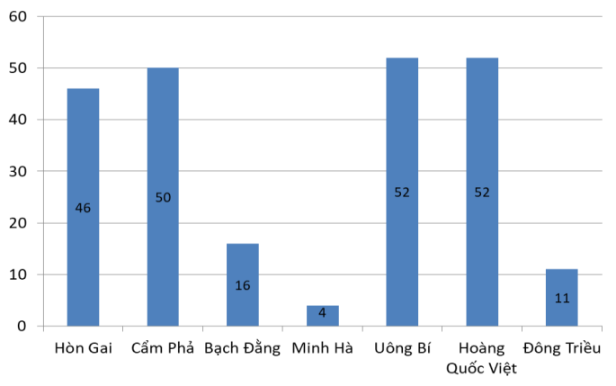
Năm học 2020- 2021 | Năm học 2020- 2021
Trường THPT Hòn Gai nằm trong tốp các trường có thủ khoa thi vào 10 rất cao, đạt 43,75 điểm (năm học 2020- 2021), chỉ sau trường THPT Hoàng Quốc Việt (45,0 điểm), THPT Cẩm Phả (44,75 điểm), THPT Uông Bí (44,5 điểm), THPT Bạch Đằng (44,0 điểm).
Biểu đồ 13.Tỉ lệ thí sinh  có điểm từ 8 trở lên (Đơn vị: %) | Biểu đồ 14. Tỉ lệ thí sinh  có điểm từ 9 trở lên (Đơn vị: %)
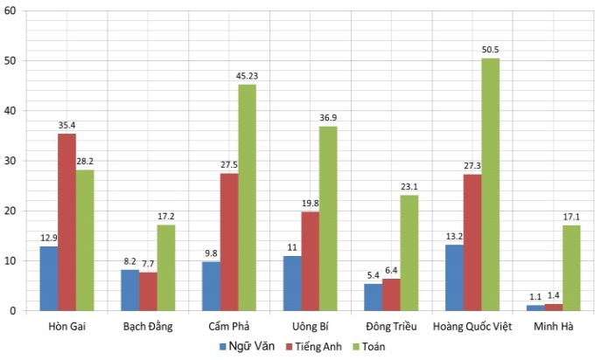 | 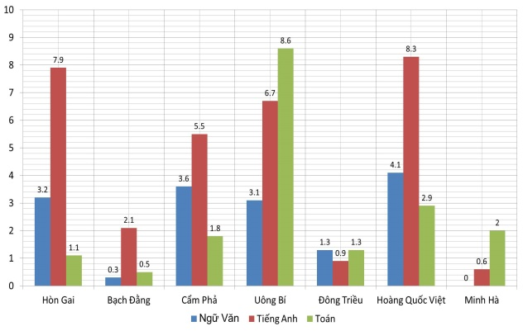
Năm học 2020- 2021 | Năm học 2020- 2021
Trường THPT Hòn Gai nằm trong tốp những trường có nhiều học sinh đạt điểm Giỏi của 3 môn thi vào 10 cao, chỉ sau trường THPT Hoàng Quốc Việt, THPT Cẩm Phả, THPT Uông Bí.
Đầu vào của học sinh THPT Hòn Gai có thế mạnh hơn các trường THPT Hoàng Quốc Việt, THPT Cẩm Phả, THPT Uông Bí về các môn xã hội (có điểm Tiếng Anh vượt trội hơn với số lượng lớn, tuy nhiên điểm cao tuyệt đối lại không nằm ở trường THPT Hòn Gai – Phụ lục 4). Các môn tự nhiên không có thế mạnh bằng trường THPT Hoàng Quốc Việt, THPT Uông Bí, THPT Cẩm Phả, THPT Minh Hà – Phụ lục 4.
Như vậy, chất lượng đầu vào của trường THPT Hòn Gai cao so với các trường THPT toàn tỉnh nhưng kém hơn so với THPT Hoàng Quốc Việt, THPT Uông Bí, THPT Cẩm Phả về số lượng học sinh học xuất sắc ở các môn tự nhiên.
3.4. Chất lượng giáo dục
a. Giáo dục đại trà
Biểu đồ 15. Xếp loại học lực (%) | Biểu đồ 16. Xếp loại hạnh kiểm (%)
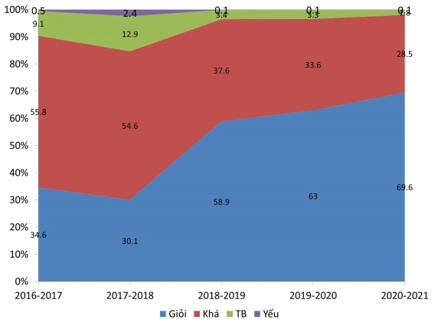 | 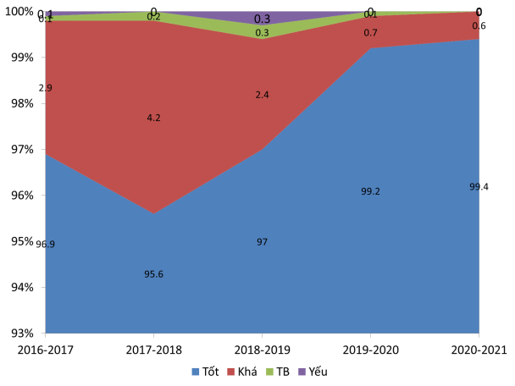
Học sinh có học lực giỏi, hạnh kiểm tốt chiếm tỉ lệ lớn, tăng đều qua các năm.
Học sinh học có học lực trung bình, hạnh kiểm trung bình chiếm tỉ lệ thấp và giảm dần qua các năm.
Học sinh có học lực yếu, hạnh kiểm yếu chiếm tỉ lệ rất thấp. Đây thường là các em có hoàn cảnh đặc biệt hoặc thiếu thốn tình cảm hoặc phương pháp giáo dục của gia đình chưa phù hợp, gia đình thiếu sự hợp tác với nhà trường trong giáo dục học sinh.
Nhà trường đã làm tốt công tác giáo dục đại trà, cần tiếp tục duy trì và giữ vững kết quả đã đạt được.
Biểu đồ 17. Tỉ lệ đỗ TN và đỗ ĐH của trường THPT Hòn Gai qua các năm (%)
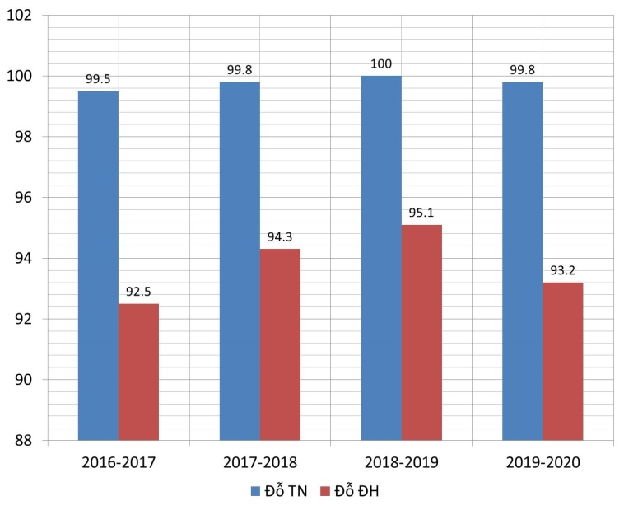
Tỉ lệ học sinh đỗ tốt nghiệp, cao đẳng, đại học khá cao và ổn định qua các năm. Vì nhà trường đã xây dựng và triển khai từ sớm những chuyên đề môn học theo hướng phân luồng, phù hợp với nhu cầu, nguyện vọng của học sinh.
Biểu đồ 18. Điểm trung bình thi TNTHPT của một số trường trung tâm (Đơn vị: điểm)
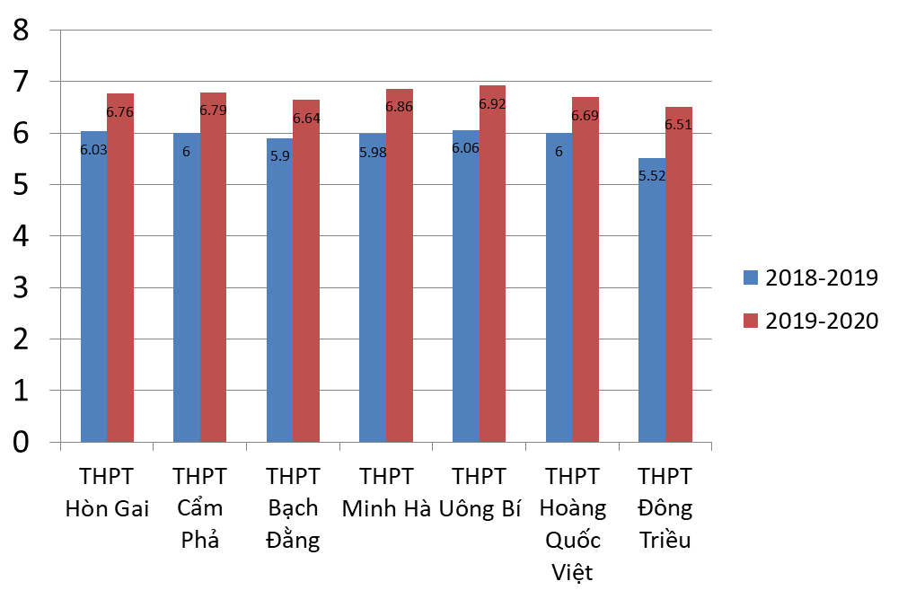
Điểm trung bình thi TNTHPT của các trường trung tâm còn thấp. Điểm thi của trường THPT Hòn Gai thấp hơn trường: THPT Cẩm Phả, THPT Minh Hà, THPT Uông Bí. Vìđa số học sinh trường THPT Hòn Gai mong muốn được học tại các trường đại học công lập tốp đầu. Các em chỉ tập trung học những môn xét tuyển vào đại học, không chú ý học những môn không dùng xét tuyển, dẫn đến điểm trung bình thi TNTHPT chưa cao.
b. Giáo dục mũi nhọn
Biểu đồ 19. Học sinh giỏi cấp tỉnh giai đoạn 2016- 2021 (Đơn vị:học sinh)
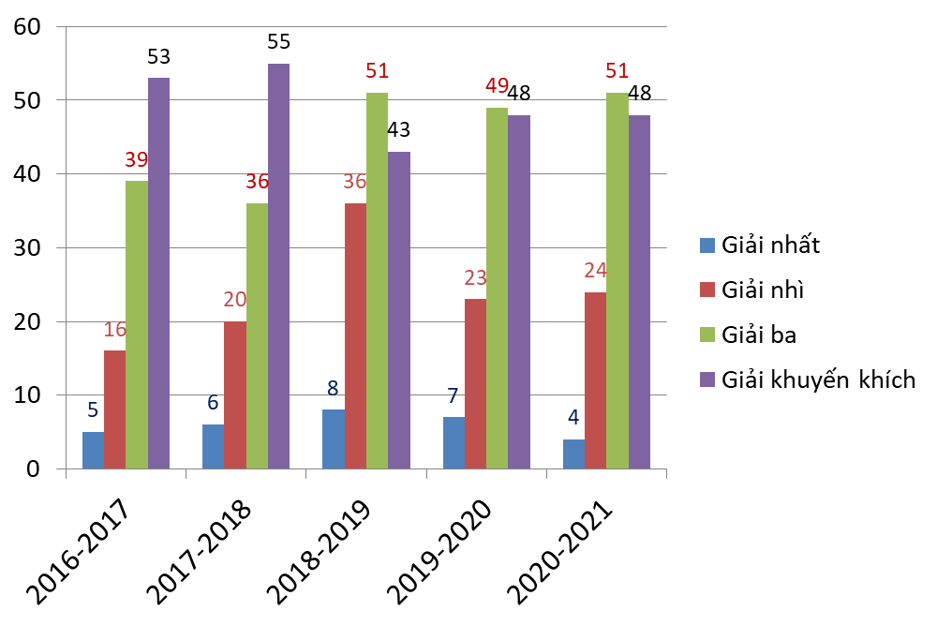
Số lượng học sinh giỏi cấp tỉnh cao nhất trong các trường THPT không chuyên, chất lượng được giữ vững qua các năm. Trong đó:
Ổn định cả về số lượng và chất lượng giải như môn:Toán, Vật lí, Tiếng Anh, Tiếng Pháp. Do bản thân những môn học này nằm trong các tổ hợp được nhiều trường đại học lựa chọn tuyển sinh; đội ngũ giáo viên tham gia ôn thi học sinh giỏi có năng lực đồng đều.
Số lượng giải cao nhưng có sự biến động theo năm như môn: Ngữ văn, Địa lý. Do năng lực, kinh nghiệm ôn luyện đội tuyển chưa đồng đều giữa các lãnh đội.
Một số môn số lượng học sinh tham gia ít, số lượng giải chưa nhiều nhưng ổn định qua các năm như môn: Sinh học, Hóa học, GDCD. Do các môn học này ít nằm trong các tổ hợp được nhiều trường Đại học lựa chọn tuyển sinh; chất lượng đầu vào của đội tuyển chưa cao.
Biểu đồ 20. Số lượng giảiQuốc gia  (Đơn vị: học sinh) | Biểu đồ 21.Số lượng giải Duyên hải vàOlympic Hùng Vương (Đơn vị: học sinh)
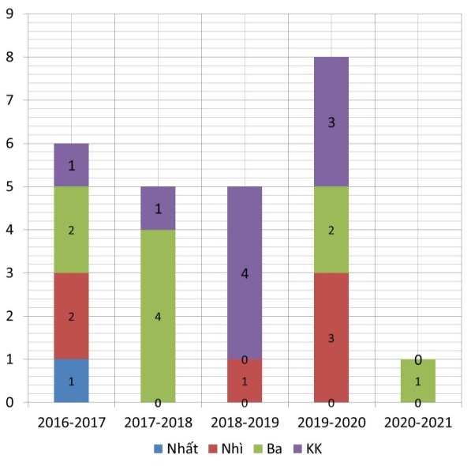 | 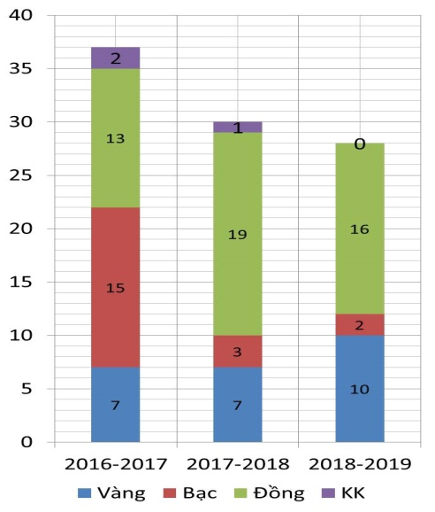
Học sinh giỏi quốc gia được duy trì ổn định cả về số lượng và chất lượng, đặc biệt môn tiếng Pháp có 3 năm liên tiếp đạt từ 80 – 100% có giải. Vì vậy, đội tuyển Quốc gia môn tiếng Pháp đã được tăng số lượng lên 8 học sinh, kể từ năm 2019 – 2020. Ngoài môn tiếng Pháp, năm học 2018 – 2019, 2019 - 2020 đều có giải nhì quốc gia môn tiếng Anh.Mặc dù không nằm trong hệ thống các trường chuyên nhưng trường THPT Hòn Gai vẫn tích cực tham gia các sân chơi Duyên hải và Olympic Hùng Vương với mục đích: giao lưu học hỏi, nâng cao trình độ chuyên môn nghiệp vụ, năng lực ôn luyện đội tuyển; làm phong phú thêm nguồn học liệu trong bồi dưỡng học sinh giỏi và học sinh được tham gia một sân chơi trí tuệ, qua đó hun đúc ước mơ, hoài bão cho các em, giúp các em được cọ sát, trải nghiệm rèn luyện kĩ năng cho các kì thi học sinh học sinh giỏi các cấp và kì thi THPT Quốc gia. Đồng thời cũng khẳng định vị thế của nhà trường.
Biểu đồ 22. Giải Khoa học kĩ thuật (Đơn vị: giải)
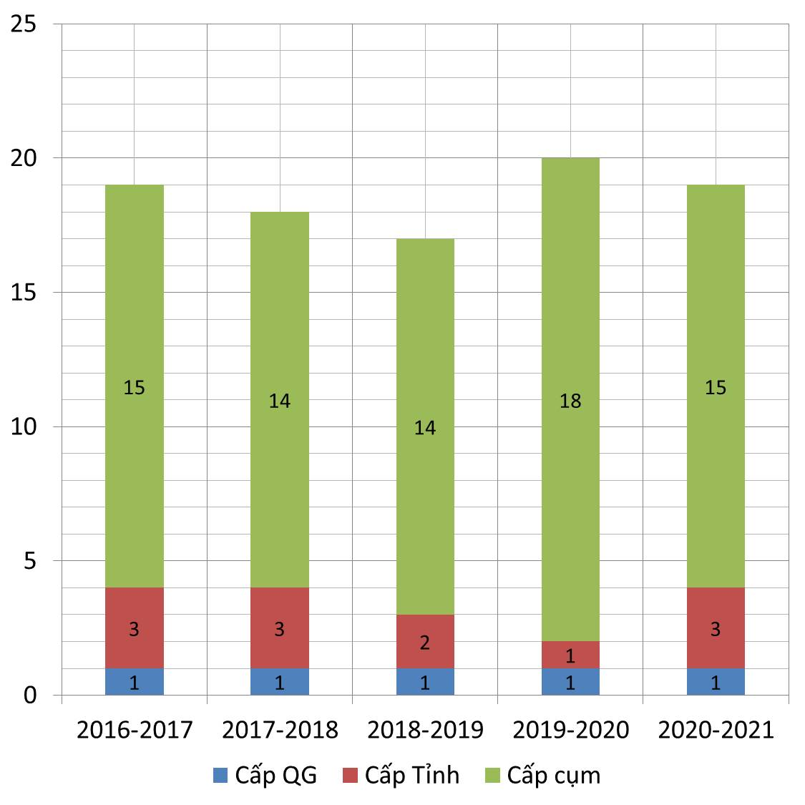
Thực hiện đổi mới về phương pháp, hình thức tổ chức dạy học, nhà trường đã hình thành các câu lạc bộ giúp học sinh đã được trải nghiệm thực tiễn, được khám phá, được tìm tỏi nghiên cứu…. qua đó, phát hiện bồi dưỡng, phát triển năng lực nghiên cứu khoa học kĩ thuật của nhiều học sinh. Cùng với sự hướng dẫn tận tình, tích cực của các thầy cô, sự phối hợp với các đơn vị sản xuất, các trường đại học, các viện nghiên cứu, tạo môi trường nghiên cứu tốt nhất cho học sinh. Vì thế các em đã thu được thành tích đáng kể: Từ năm học 2016 - 2017 đến 2020 - 2021 đã đạt được 1 giải nhất, 3 giải nhì, 1 giải tư.
3.5. Vềđội ngũ cán bộ, giáo viên nhân viên
a. Cơ cấu giới tính
Biểu đồ 23. Cơ cấu giới tính của giáo viên (Đơn vị:%)
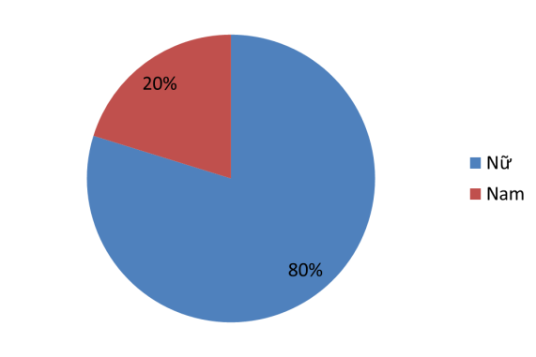
Qua thống kê cho thấy tỷ lệ giáo viên nữchiếm 80%, giáo viên nam20%.
Nữ giới có tính cẩn thận, tỉ mỉ, chi tiết, mềm dẻo, có tính kế hoạch cao nhưng bị chi phối nhiều bởi thiên chức thiên chức làm vợ, làm mẹ.
Nam giới khỏe mạnh, xốc vác, có nhiều thời gian để cống hiến nhưng thiếu sự tỉ mỉ, thiếu kiên trì.
Vì vậy, khi sử dụng nữ giới cần tránh những thời gian phụ nữ dành cho gia đình; giao việc cho nữ giới cần phải phù hợp với từng thời điểm, từng giai đoạn; tạo nhiều cơ hội để nam giới được làm việc và cống hiến.
b. Cơ cấu độ tuổi
Biểu đồ 24. Cơ cấu độ tuổi của giáo viên
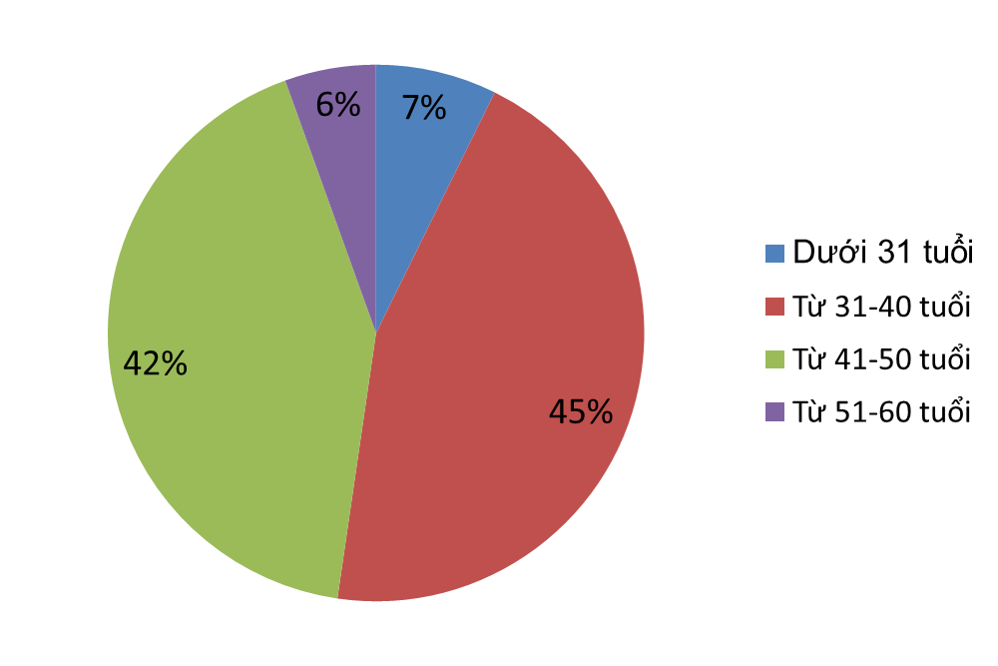
Số giáo viên dưới 31 tuổi chiếm 7%, có đặc điểm trẻ, khỏe, nhiệt tình, có thế mạnh ứng dụng CNTT trong giảng dạy, nhưng thiếu kinh nghiệm quản lý học sinh, giao tiếp với phụ huynh, dễ nảy sinh sự cố trong giải quyết tình huống, một số ít vướng bận chuyện chồng con, sinh nở (hay có tình huống bất ngờ) gây khó khăn trong việc bố trí công việc của nhà trường.
Số giáo viên trong độ tuổi từ 31 đến 40 chiếm tỉ lệ 45%, có đặc điểm đã tích lũy được kinh nghiệm, trình độ chuyên môn khá vững vàng, cuộc sống gia đình đã bắt đầu ổn định, có thời gian đầu tư cho chuyên môn,linh hoạt, năng động, nhanh nhạy trong việc tiếp nhận những cái mới; thuận lợi cho việc triển khai đổi mới phương pháp, hình thức tổ chức dạy học, kiểm tra đánh giá học sinh và tổ chức các hoạt động giáo dục; đặc biệt là hoạt động ngoài giờ lên lớp, ngoại khóa, trải nghiệm, nghiên cứu khoa học kĩ thuật.
Số giáo viên tuổi từ 41 đến 50 chiếm tỷ lệ 42%. Đây là lực lượng giàu kinh nghiệm trong giảng dạy và ứng xử sư phạm;có trách nhiệm cao trong công việc, có nhiều thời gian đầu tư chuyên môn, đa số hoàn thành xuất sắc nhiệm vụ được phân công; là đội ngũ cốt cán trong nhà trường.
Số giáo viên tuổi từ 51 đến 60 chiếm tỉ lệthấp 6%. Đây là đội ngũ giáo viên có nhiều kinh nghiệm giảng dạy, có tinh thần trách nhiệm cao, hoàn thành tốt các công việc được giao. Song trong số đó, còn một số giáo trình độ ứng dụng công nghệ thông tin kém, ngại đổi mới, hiệu quả công tác giáo dục học sinh chưa cao, thậm chí, độ ỳ cao, không sẵn sàng hợp tác trong công việc. Điều này làm ảnh hưởng đến tinh thần phấn đấu của lớp trẻ.
c. Trình độ chuyên môn
Biểu đồ 25. Quy mô giáo viên phân theo nhómchuyên môn
và trình độ năm học 2020- 2021 (Đơn vị: người)
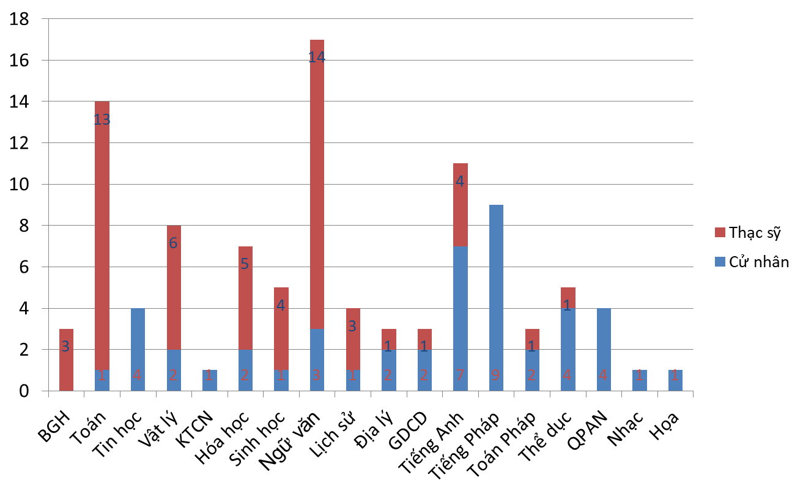
100% cán bộ, giáo viên của nhà trường đạt trình độ chuẩn, trong đó trình độ trên chuẩn đạt 64%. Đây là thuận lợi để nâng cao chất lượng GD&ĐT của nhà trường. Có được kết quả trên là do trong thời gian qua, nhà trường đã động viên, tạo điều kiện cho cán bộ, giáo viên học tập, nâng cao trình độ chuyên môn nghiệp vụ; tổ chức nhiều chuyên đề cấp cụm, cấp trường, tạo điều kiện để các thầy cô giáo được giao lưu học hỏi giữa các trường trên địa bàn Thành phố và trong Tỉnh.
Đội ngũ giáo viên được trẻ hoá chiếm tỉ lệ cao, có thế mạnh về ứng dụng công nghệ thông tin trong giảng dạy và được đào tạo theo hướng tiếp cận với chương trình giáo dục phổ thông mới.
Số lượng giáo viên có chứng chỉ Tin học cơ bản (88,9%), chứng chỉ Ngoại ngữ B1 (77,1), đây là điều kiện thuận lợi để khai thác các nguồn học liệu, các thiết bị dạy học hiện đại trong dạy học, đáp ứng nhu cầu đổi mới của ngành.
Qua thống kê cho thấy cơ cấu giáo viên theo môn học chưa hợp lý, có tình trạng thừa thiếu cục bộ giáo viên theo môn.
Trong từng bộ môn cũng có tình trạng thừa về số lượng, thiếu về chất lượng, thiếu giáo viên đảm nhiệm dạy học sinh giỏi, đội ngũ cốt cán lực lượng còn mỏng.
Một số phậngiáo viên chưa đáp ứng yêu cầu tự bồi dưỡng nâng chuẩn, nên bố trí đảm nhiệm công việc khác cho phù hợp hoặc thực hiện đào tạo lại để có biên chế cho việc tuyển dụng, nhằm nâng cao chất lượng giáo dục nhà trường.
Một số giáo viên trình độ tin học và ngoại ngữ còn hạn chế dẫn đến tâm lí ngại đổi mới, ngại ứng dụng công nghệ thông tin trong giảng dạy và nghiên cứu.
d. Xếp loại giáo viên(Phụ lục 5)
Nhà trường có số lượng giáo viên giỏi cấp cơ sở, cấp tỉnh cao nhất so vớicác trường phổ thông trên địa bàn tỉnh Quảng Ninh. Trong số đó, có nhiều giáo viên được Sở GD&ĐT lựa chọn làm giáo viên cốt cán, cộng tác viên thanh tra, là những giáo viên đi đầu trong việc tiếp cận những đổi mới chuyên môn. Đây là điều kiện thuận lợi để để triển khai công tác bồi dưỡng thường xuyên cho giáo viên, bồi dưỡng học sinh giỏi các cấp, nâng cao chất lượng giáo dục của nhà trường.
Số lượng giáo viên cốt cán đông, thường xuyên được điều động đi công tác, cũng gây ảnh hưởng tới việc tổ chức các hoạt động giáo dục của nhà trường.
Tỷ lệ giáo viên đạt xuất sắc và tốt từ 99% - 100%, trình độ chuyên môn nghiệp vụ của đội ngũ giáo viên khá tốt.
3.6. CSVC, TBDH, hạ tầng công nghệ thông tin(Phụ lục 6)
Trường THPT Hòn Gai được UBND tỉnh, UBND thành phố quan tâm, mở rộng khuôn viên và xây dựng mới: khu nhà hiệu bộ, khu phòng học chức năng, nhà đa năng, nhà xe, hệ thống tường rào, sân trường. hệ thống cây xanh.
Khuôn viên nhà trường mở rộng diện tíchtừ 10 000m² lên 20 000 m², tính bình quân đạt khoảng 10 m²/ học sinh, có đủ diện tích phục vụ cho hoạt động học tập, thể dục, thể thao, ngoại khóa.
Có tường rào chắc chắn, cổng trường đúng quy cách. Sân trường được trồng nhiều cây xanh; bồn hoa, cây cảnh trang trí hợp lý tạo nên không gian thoáng, đẹp mắt.
Các phòng học đều được trang bị đầy đủ bàn ghế, bảng chống lóa, quạt trần, hệ thống đèn chiếu sáng theo đúng quy chuẩn của trường học. Phòng học đảm bảo cho hoạt động dạy học 2 buổi/ngày, công tác bồi dưỡng học sinh giỏi, và các hoạt động giáo dục khác.
Phòng y tế học đường đảm bảo đúng quy định.
Hệ thống phòng thí nghiệm, phòng học bộ môn được trang bị các thiết bị tối thiểu theo quy định.
Hàng năm, nhà trường đã được đầu tư bổ sung trang thiết bị, hóa chất phục vụ dạy học thực hành, tập huấn học sinh giỏi.
Khu nhà hiệu bộ nơi làm việc của Ban lãnh đạo nhà trường được trang bị đầy đủ, tạo điều kiện thuận lợi trong công tác.
Thư viện được xây mới trên nền khu nhà C với diện tích 240 m2, gồm 2 tầng theo cấu trúc không gian mở thuận tiện cho việc tham khảo tài liệu, đọc sách của học sinh.
Phòng truyền thốngđược xây dựng theo tiêu chuẩn quy định, đủ tư liệu qua các thời kỳ, mô tả được quá trình phát triển của nhà trường, có tác dụng giáo dục đối với học sinh.
Các phòng Đoàn thanh niên, Công đoàn, Kế toán đang được xây dựng với đầy đủ các thiết bị cần thiết và sử dụng tốt.
Nhà kho đang được xây mới đủ để đặt thiết bị, đồ dùng dạy học.
Khu vệ sinh đang được xây mới: hiện đại, sạch sẽ.
Nhà để xe đang được xây dựng với qui mô lớn, hiện đại đủ đáp ứng nhu cầu gửi xe của học sinh.
Nhà đa năng đang được xây mới,trang bị cơ bản đáp ứng tốt yêu cầu giáo dục thể chất cho học sinh.
Hệ thống cấp thoát nước đang được xây dựng đảm bảo theo quy chuẩn.
Khu nhà công vụ, trang bị nội thất cơ bản đáp ứng được việc lưu trú của các chuyên gia và tập huấn học sinh giỏi Quốc gia.
Đã xây dựng website theo chỉ đạo của Sở GD&ĐT với mục đích quảng bá, đăng tải và trao đổi thông tin giữa giáo viên và học sinh trong trường, nhưng hoạt động chưa phong phú.
II. BỐI CẢNH TRONG NƯỚC VÀ ĐỊA PHƯƠNG
- Đặc điểm kinh tế xã hội đất nước và yêu cầu đổi mói của ngành
Sau hơn 30 năm đổi mới, đất nước ta đã vượt qua nhiều khó khăn, thách thức, đạt được những thành tựu to lớn, có ý nghĩa lịch sử. Cũng trong khoảng thời gian trước và sau khi nước ta tiến hành đổi mới, thế giới chứng kiến những biến đổi sâu sắc về mọi mặt. Các cuộc cách mạng công nghiệp lần thứ ba và lần thứ tư nối tiếp nhau ra đời, kinh tế tri thức phát triển mạnh đem lại cơ hội phát triển vượt bậc, đồng thời cũng đặt ra những thách thức không nhỏ đối với mỗi quốc gia, nhất là các quốc gia đang phát triển và chậm phát triển. Mặt khác, những biến đổi về khí hậu, tình trạng cạn kiệt tài nguyên, ô nhiễm môi trường, mất cân bằng sinh thái và những biến động về chính trị, xã hội cũng đặt ra những thách thức có tính toàn cầu. Để bảo đảm phát triển bền vững, nhiều quốc gia đã không ngừng đổi mới giáo dục để nâng cao chất lượng nguồn nhân lực, trang bị cho các thế hệ tương lai nền tảng văn hoá vững chắc và năng lực thích ứng cao trước mọi biến động của thiên nhiên và xã hội. Đổi mới giáo dục đã trở thành nhu cầu cấp thiết và xu thế mang tính toàn cầu.
Trong bối cảnh đó, Hội nghị lần thứ 8 Ban Chấp hành Trung ương Đảng Cộng sản Việt Nam (khoá XI) đã thông qua Nghị quyết số 29/NQ-TW ngày 4 tháng 11 năm 2013 về đổi mới căn bản, toàn diện giáo dục và đào tạo đáp ứng yêu cầu công nghiệp hoá, hiện đại hoá trong điều kiện kinh tế thị trường định hướng xã hội chủ nghĩa và hội nhập quốc tế; Quốc hội đã ban hành Nghị quyết số 88/2014/QH13 ngày 28 tháng 11 năm 2014 về đổi mới chương trình, sách giáo khoa giáo dục phổ thông, góp phần đổi mới căn bản, toàn diện giáo dục và đào tạo. Ngày 27 tháng 3 năm 2015, Thủ tướng Chính phủ đã ban hành Quyết định số 404/QĐ-TTg phê duyệt Đề án đổi mới chương trình, sách giáo khoa giáo dục phổ thông. Thực hiện các Nghị quyết của Đảng, Quốc hội và Quyết định của Thủ tướng Chính phủ, chương trình giáo dục phổ thông mới được xây dựng theo định hướng phát triển phẩm chất và năng lực của học sinh; tạo môi trường học tập và rèn luyện giúp học sinh phát triển hài hoà về thể chất và tinh thần, trở thành người học tích cực, tự tin, biết vận dụng các phương pháp học tập tích cực để hoàn chỉnh các tri thức và kĩ năng nền tảng, có ý thức lựa chọn nghề nghiệp và học tập suốt đời; có những phẩm chất tốt đẹp và năng lực cần thiết để trở thành người công dân có trách nhiệm, người lao động có văn hoá, cần cù, sáng tạo, đáp ứng nhu cầu phát triển của cá nhân và yêu cầu của sự nghiệp xây dựng, bảo vệ đất nước trong thời đại toàn cầu hoávà cách mạng công nghiệp mới.
Trong xu thế đó, giai đoạn trước 2022 các nhà trường cần có những bước đi phù hợp để thích ứng dần với lộ trình đổi mới. Thực hiện tự chủ, sáng tạo các kế hoạch giáo dục nhà trường và từng bước chuẩn bị các điều kiện về đội ngũ, môi trường làm việc cho quá trình thực hiện, từng bước năng động để thu hút các nguồn lực.

2. Đặc điểm kinh tế xã hội của tỉnh Quảng Ninh
Quảng Ninh là tỉnh ven biển thuộc vùng Đông Bắc Việt Nam,có diện tích đất tự nhiên 6.102 km²,diện tích mặt biển trên 6.000 km² đứng thứ 21 về diện tích trên cả nước. Quảng Ninh có 13 đơn vị hành chính: 4 thành phố (Hạ Long, Móng Cái, Cẩm Phả, Uông Bí); hai thị xã (Quảng Yên, Đông Triều) và 7 huyện (Bình Liêu, Tiên Yên, Đầm Hà, Hải Hà, Ba Chẽ, Vân Đồn, Cô Tô). Có 177 đơn vị hành chính cấp xã, bao gồm 72 phường, 7 thị trấn và 98 xã với số dân 1,320 triệu người (theo thống kê năm 2019) đứng thứ 23 về tổng dân số so với cả nước.
Theo quy hoạch phát triển kinh tế, Quảng Ninh vừa thuộc vùng kinh tế trọng điểm phía bắc vừa thuộc Vùng duyên hải Bắc Bộ.Trong những năm qua,Tỉnh đã không ngừng phát huy tiềm năng thế mạnh để có những bước phát triển đột phá về KTXH. Nội lực của Tỉnh được củng cố, tăng cường, trở thành một trong những cực tăng trưởng kinh tế toàn diện của phía Bắc, thu hút người dân nơi khác chuyển đến sinh sống và làm việc, theo đó số học sinh ngày càng tăng nhiều.
Khi tỉnh Quảng Ninh tiến dần đến xu hướng hiện đại hóa nền kinh tế thị trường, hội nhập quốc tế sâu rộng và chuyển dịch các ngành kinh tế từ “nâu” sang “xanh”, Quảng Ninh rất cần có đội ngũ lao động tay nghề cao, đóng góp vào quá trình phát triển các ngành kinh tế trọng điểm trong Tỉnh.

3. Đặc điểm về kinh tế - xã hội của Thành phố Hạ Long
Thành phố Hạ Long là trung tâm văn hóa, kinh tế, chính trị của tỉnh Quảng Ninh với diện tích 1.119,36 km², dân số 322.710người. Hạ Long có vị trí chiến lược quan trọng trong khu vực Đông Bắc.
Chiều dài bờ biển gần 50km, có hàng nghìn hòn đảo và hang động lớn nhỏ khác nhau, nhiều di tích và danh thắng nổi tiếng, Hạ Long là một trong những điểm du lịch nổi tiếng trên toàn thế giới.
Với đặc điểm địa lý và tiềm năng hiện có, cơ cấu kinh tế của thành phố được xác định là: Công nghiệp - du lịch, Dịch vụ, Thương mại, Nông - lâm nghiệp và hải sản. Tốc độ tăng trưởng GDP bình quân là 12%.Hạ Long hiện đang dẫn đầu các địa phương trong tỉnh Quảng Ninh về chuyển dịch nền kinh tế từ "nâu" sang "xanh",lĩnh vực dịch vụ đóng góp khoảng 25% giá trị sản xuất của thành phố.
Để đạt được các mục tiêu phát triển trên, thành phố đã và đang nỗ lực xây dựng quy hoạch nhằm phát triển nguồn nhân lực cả về quy mô, cơ cấu và chất lượng.
III. PHÂN TÍCH MÔI TRƯỜNG
1. Điểm mạnh và nguyên nhân
a. Về lãnh đạo và quản lí
- Chú trọng công tác giáo dục chính trị tư tưởng, công tác phổ biến pháp luật.
- Chủ động, tích cực, khoa học, sáng tạo, trong công tác điều hành, đổi mới GD&ĐT.
- Bố trí, sắp xếp, sử dụng đội ngũ giáo viên đã có hiệu quả.
- Quan tâm, tạo điều kiện cho cán bộ, giáo viên được tham gia các lớp bồi dưỡng, tập huấn, được giao lưu học hỏi để nâng cao trình độ chuyên môn nghiệp vụ, kinh nghiệm quản lý, công tác chủ nhiệm.
- Ứng dụng CNTT đểquản lí các hoạt động dạy- học.
- Công tác kiểm tra nội bộ của nhà trường được duy trì đều đặn.
- Quy chế thi đua khen thưởng đã được xây dựng dựa trên cơ sở đóng góp của tổ nhóm chuyên môn, giáo viên và được bổ sung, điều chỉnh hàng năm. Việc đánh giá thi đua khen thưởng được thực hiện thường xuyên, công khai, công bằng, kịp thời và bám sát quy chế.
- Tích cực phối hợp với phụ huynh, các tổ chức, các trường đại học để đa dạng hóa các hình thức học tập cho học sinh.
- Tổ chức các kì kiểm tra chung toàn trườngđể phân tích, so sánh kết quả, giúp giáo viên và học sinh rút kinh nghiệm, điều chỉnh hoạt động giảng dạy và học tập.
- Hoạt động của tổ chức Đảng, đoàn thể được chú trọng, chỉ đạo, triển khai nhiệm vụ hiệu quả, kịp thời, đảm bảo quyền lợi của người lao động.
* Nguyên nhân
- Cán bộ quản lý nhiệt tình, tận tâm vì sự nghiệp chung, có ý thức, tinh thần trách nhiệm trong việc đổi mới các hoạt động giáo dục của nhà trường, nêu cao tinh thần “Dân chủ- kỷ cương- tình thương- trách nhiệm”, nắm chắc quy trình triển khai các hoạt động giáo dục và quy trình quản lý nhà trường.Biết lắng nghe, tiếp thu sự chỉ đạo của cấp trên, góp ý của giáo viên và PHHS.
- Phụ huynh có trình độ dân trí cao, đa phần điều kiện kinh tế khá và ổn định, sẵn sàng đầu tư, tạo điều kiện học tập tốt nhất cho con.
b. Về đội ngũ
- Tỉ lệ giáo viên là đảng viên cao, đội ngũ CBGVNV đoàn kết, nhiệt tình, trách nhiệm,yêu nghề, tận tụy với học sinh, không ngừng rèn luyện về bản lĩnh chính trị, phẩm chất đạo đức, lối sống, chấp hành tốt kỷ luật lao động, qui chế chuyên môn.
- Có giáo viên cốt cán ở tất cả các bộ môn, thường xuyên được Sở GD&ĐTcử đi tập huấn, được sớm tiếp cận với các phương pháp giảng dạy hiện đại. Đồng thời đã là giáo viên cốt cán thì bản thân họ phải liên tục phấn đấu để giữ uy tín chuyên môn và phải thể rõ vai trò là cốt cán của Tỉnh trong nhà trường.
- Tỷ lệ giáo viên trên chuẩn cao (64%), trình độ tin học cơ bản, trình độ ngoại ngữ từ B2 trở lên chiếm trên 90%, xếp loại theo chuẩn nghề nghiệp đều từ loại khá trở lên, nhiều giáo viên đạt loại xuất sắc. Giáo viên giỏi cấp tỉnh và cấp cơ sở chiếm tỷ lệ cao nhất tỉnhtrong khối trường phổ thông.
- Nhiều giáo viên có trình độ chuyên môn nghiệp vụ, năng lực quản lý, năng lực tổ chức các hoạt động ngoại khóa, văn hóa, văn nghệ, thể dục thể thao tốt;năng động sáng tạo, mạnh dạn đổi mới, tích cực ứng dụng CNTT trong giảng dạy. Đã đáp ứng được yêu cầu đổi mới giáo dục, góp phần tích cực vào phát triển toàn diện cho học sinh.
* Nguyên nhân
- Nhà trường luôn làm tốt công tác tư tưởng, quan tâm, tạo điều kiện cho cán bộ, giáo viên được tham gia các lớp bồi dưỡng, tập huấn, được giao lưu học hỏi để nâng cao trình độ chuyên môn nghiệp vụ, kinh nghiệm quản lý, công tác chủ nhiệm.
- Phần lớn các giáo viên nhận thức đúng chức năng nhiệm vụ và yêu cầu đổi mới của ngành nên tích cực tự học, tự bồi dưỡng để nâng cao trình độ chuyên môn, nghiệp vụ.
- Nhà trường bố trí, sắp xếp, sử dụng đội ngũ giáo viên đã có hiệu quả, phân công công việc hợp lí, khen thưởng kịp thời.
c. Về học sinh
- Chất lượng tuyển sinh vào 10 cao, hầu hết học sinh đạt học lực khá trở lên.
- Có động cơ học tập cao, trên 50% học sinh có nguyện vọng thi đỗ vào các trường đại học tốp đầu.
- Nhiều học sinh ngoài năng lực học tập các môn văn hóa, còn có năng khiếu về văn hóa, văn nghệ, thể thao, nghiên cứu khoa học.
- Các lĩnh vực mà học sinh yêu thích cũng trùng lặp với các ngành kinh tế mà Tỉnh đang chú trọng thúc đẩy phát triển vì vậy rất thuận lợi để nhà trường tổ chức các hoạt động trải nghiệm.
- Phần lớn các em đều ứng xử có văn hóa, đã bước đầu nhận thức được các giá trị sống, có mục tiêu rõ ràng, có định hướng nghề nghiệp cụ thể, có ý thức phấn đấu vươn lên trong học tập.
* Nguyên nhân
- Chất lượng đầu vào cao, đa phần các em học ở các trường THCS có chất lượng giáo dục cao như Trọng Điểm, Trần Quốc Toản, Lê Văn Tám.
- Đa phần học sinh đều sống trên địa bàn các phường Hồng Hà, Hồng Hải, Cao Xanh, Trần Hưng Đạo... đây là các phường có trình độ dân trí cao, có thu nhập ổn định, các em có được điều kiện học tập thuận lợi, có nền tảng giáo dục tốt từ gia đình.
d. Cơ sở vật chất
- Cơ sở vật chất đang được Tỉnh và Thành phố quan tâm đầu tư, theo hướng hiện đại, đảm bảo tốt cho việc triển khai chương trình giáo dục phổ thông 2018, đáp ứng được nhu cầu giáo dục chất lượng cao.
e. Tài chính
- Nguồn kinh phí được cấp hàng năm đảm bảo cho hoạt động của nhà trường.
- Tài chính minh bạch công khai, rõ ràng, đầy đủ.
- Xây dựng kế hoạch sử dụng hợp lí.
2. Điểm yếu và nguyên nhân
a. Về lãnh đạo và quản lí
- Đánh giá giáo viên còn mang tính động viên, chưa sát với chuẩn quy định, dẫn đến còn có giáo viên chưa thực sự tích cực trong công tác tự học, tự bồi dưỡng, nâng cao trình độ chuyên môn, nghiệp vụ, việc học còn mang tính hình thức.
- Chưa chủ động triển khai việc quản lý bằng công nghệ, mới chỉ sử dụng các phần mềm quản lý do sở GD&ĐT yêu cầu, do vậy còn mất nhiều thời gian cho việc kiểm tra, giám sát các hoạt động của nhà trường.
- Hoạt động của các câu lạc bộ trong trường chưa có chiều sâu, chưa thật thú vị,chưa có sức hút với đông đảo học sinh.
* Nguyên nhân
- Công việc thực tế và các quy định trong đánh giá chuẩn nghề nghiệp, đánh giá viên chức chưa hoàn toàn đồng nhất, khoảngđánh giá còn quá rộng, gây khó khăn cho việcđánh giá thật chính xác đối với giáo viên.
- Trình độ tin học còn hạn chế.
- Các câu lạc bộ trong nhà trường do đoàn thanh niên quản lý, nhưng quá trình tổ chức, hoạt động chủ yếu do học sinh tự xây dựng, chưa có sự đầu tư, định hướng nhiều của giáo viên.
b. Về đội ngũ
- Tình trạng thừa thiếu cục bộ diễn ra giữa các môn cả về số lượng và chất lượng,gây khó khăn cho việc bố trí, phân công nhiệm vụ.
- Chất lượng đội ngũ giáo viên vẫn chưa tương xứng với bằng cấp, chưa thực sự đáp ứng được yêu cầu đổi mới giáo dục. Nhiều giáo viên chưa mạnh dạn đổi mới, một số giáo viên thiếu tích cực trong đổi mới phương pháp, hình thức tổ chức dạy học và kiểm tra đánh giá.
- Số lượng giáo viên có kinh nghiệm bồi dưỡng học sinh giỏi chưa nhiều, một số giáo viên chưa thật sự say sưa trong công tác ôn luyện đội tuyển, một số lãnh độichưa khơi dậy và phát huy được hết năng lực của giáo viên tham gia dạy đội tuyển dẫn đến tình trạng chất lượng giải ở một số môn học chưa cao, chưa ổn định.
- Chất lượng giáo dục thể chất chưa cao, hình thức hoạt động còn đơn điệu, chưa thu hút được đông đảo học sinh tham gia luyện tập; chưa phát huy được hết năng lực, sở trường của học sinh trong các môn thể dục, thể thao.
* Nguyên nhân
- Tỉ lệ giáo viên nữ đang trong độ tuổi sinh đẻ, nuôi con nhỏ cao, chưa có nhiều thời gian đầu tư cho chuyên môn.
- Một số giáo viên an phận, độ ỳ lớp, ngại đổi mới, ngại nghiên cứu, học tập, chưa chủ động trong công việc.
- Chất lượng giáo dục thể chất chưa cao là do cơ sở vật chất chưa đáp ứng được yêu cầu môn học, do đội ngũ giáo viên giảng dạy bộ môn chưa có động lực phấn đấu.
c. Về học sinh
- Một số học sinh kết quả học tập chưa cao, năng lực tự học chưa có, còn vi phạm nội quy nhà trường, ứng xử còn thiếu chuẩn mực.
- Số học sinh có hoàn cảnh khó khăn và gia đình chính sách, chiếm tỉ lệ nhỏ nhưng số lượng khá lớn (262 học sinh) đòi hỏi nhà trường cần phải có những chính sách hỗ trợ để các em có thể tham gia các hoạt động chung của nhà trường một cách bình thường.
- Khả năng vận dụng kiến thức vào thực tế còn thấp, học sinh thiếu kĩ năng mềm (làm việc nhóm, kĩ năng hợp tác, ra quyết định..) để làm việc, khó tham gia vào lực lượng lao động quốc tế.
* Nguyên nhân
- Mặc dù điểm chuẩn vào trường cao nhưng thiếu học sinh sắc nhọn, đặc biệt là các môn tự nhiên (Phụ lục 4). Những học sinh xuất sắc trong vùng tuyển sinh vào trường THPT Hòn Gai đã được tuyển chọn vào trường THPT chuyên Hạ Long. Điều này gây khó khăn trong công tác bồi dưỡng học sinh giỏi.
- Gần 50% học sinh trường THPT Hòn Gai mong muốn được học tại các trường đại học công lập tốp đầu. Điều đó khiến nhiều em chỉ tập trung ôn thi 3 môn theo khối, xao nhãng các môn học còn lại,chưa chú trọng rèn kĩ năng mềm dẫn đến tình trạng thiếu hụt kiến thức nền tảng cơ bản ở một số bộ môn, năng lực tổng quan hạn chế, chưa đáp ứng tiêu chí toàn diện của công dân toàn cầu.
- Do tác động của môi trường dẫn đến một bộ phận học sinh chưa tự giác, chưa có ý thức học tập, rèn luyện, chưa nỗ lực vượt khó; nhận thức chưa sâu sắc về giá trị sống, về văn hoá ứng xử, và về kĩ năng sống, còn ham chơi, lười học. Nếu không được giám sát thường xuyên dễ vi phạm nội quy, quy chế của nhà trường, vi phạm an toàn giao thông…
- Các giờ học thực hành chủ yếu diễn ra trong khuôn viên nhà trường, theo số tiết đã định, hoạt động trải nghiệm thực tế còn hạn chế, thực hành chưa gắn với thực tiễn, chưa gắn với lao động sản xuất.
d. Cơ sở vật chất
- Cơ sở vật chất chưa đáp ứng được yêu cầu trong việc tổ chức hoạt động dạy và học (thiếu sân bãi, đường chạy, diện tích sân trường, sân tập chưa tương ứng với số lượng học sinh…)
* Nguyên nhân
- Trường đã được thành lập từ năm 1959, trải qua hơn 60 năm xây dựng và phát triển, số lượng học sinh không ngừng tăng nhưng đến tận năm 2020, khuôn viên vẫn chưa được mở rộng.
e. Tài chính
- Nguồn kinh phí còn hạn hẹp
- Thu nhập của một số giáo viên trẻ, nhân viên còn thấp.
3. Thời cơ
- Cuộc cách mạng công nghiệp lần thứ 4 mang đến nhiều cơ hội để đổi mới cách dạy cách học,tiếp cận phương pháp và kỹ thuật hiện đại, đa dạng hóa các mô hình giáo dục, thúc đẩy gắn kết giữa đào tạo với nghiên cứu khoa học và sản xuất, đồng bộ giữa giáo dục kiến thức với giáo dục đạo đức, lối sống và kỹ năng làm việc.
- Thực hiện đổi mới căn bản toàn diện GD&ĐT, CBGVNV được tham gia các lớp tập huấn, tiếp cận chương trình, tài liệu, thiết bị tiên tiến; đượcđào tạo, bồidưỡng nâng cao trình độ chuyên môn nghiệp vụđápứng yêu cầu đổi mới;đây cũng là cơ hội để nhà trường thực hiện mục tiêu của mình trong giai đoạn mới.
- Tỉnh đã triển khai nhiều giải pháp đồng bộ, đưa công cuộc đổi mới GD&ĐT đi đúng lộ trình, từng bước tạo nguồn nhân lực chất lượng cao, góp phần quan trọng vào công cuộc phát triển nhanh, vững chắc của Quảng Ninh. Tỉnh đãgiao cho Sở Giáo dục và Đào tạo chủ trì xây dựng Đề án phát triển giáo dục, đào tạo, nguồn nhân lực chất lượng cao đáp ứng yêu cầu phát triển kinh tế - xã hội giai đoạn 2021- 2025, định hướng đến năm 2030. Đây là cơ hội để giáo dục Quảng Ninh nói chung, trường THPT Hòn Gai nói riêng đổi mới, nâng tầm chất lượng, phát triển bứt phá.
- Thực hiện chương trình giáo dục phổ thông mới tạo điều kiện cho nhà trường tự chủ xây dựng kế hoạch giáo dục, phù hợp với điều kiện thực tế và mục tiêu giáo dục của nhà trường.
4. Thách thức
- Trong xu thế hội nhập, trong sự vận động, phát triển không ngừng của thời đại công nghệ số, giáo dục có nguy cơ tụt hậu, không đáp ứng tốt các yêu cầu phát triển nếu nhà trường không có chiến lược đổi mới kịp thời và năng động. Đội ngũ lãnh đạo, giáo viên nhân viên cần có bản lĩnh đổi mới dám nghĩ dám làm;cần xây dựng được chiến lược tổng thể để phát triển nhà trường giai đoạn mới.
- Xã hội phát triển đó là mặt tích cực trong cơ chế thị trường nhưng tiềm ẩn các mặt trái,ảnh hưởng không nhỏ đến việc rèn luyện tác phong đạo đức, ý thức - động cơ - thái độ học tập của học sinh, một số học sinh có nguy cơ nghiện game, nghiện mạng xã hội.
- Yêu cầu ngày càng cao về chất lượng giáo dục của xã hội, của phụ huynh học sinh,đòi hỏi giáo viên phải trang bị thêm nhiều năng lực. Ngoài năng lực kiến thức chuyên môn vững vàng, cần phải có năng lực dạy học theo yêu cầu đổi mới như: năng lực phát triển chương trình, năng lực dạy học theo phương pháp trải nghiệm, năng lực đổi mới, sáng tạo, thích ứng và lòng nhân ái.... Những năng lực này nhiều giáo viên chưa có, điều này đã đặt ra thách thức trong quá trình bồi dưỡng giáo viên.
- Kinh phí để đổi mới giáo dục theo hướng hiện đại là rất lớn, trong khi ngân sách chi cho lĩnh vực này còn hạn chế. Đòi hỏi nhà trường phải thực hiện tốt xã hội hóa giáo dục trong giáo dục theo các quy định của UBND tỉnh.
- Các trường THPT trên địa bàn cũng không ngừng phát triển về quy mô, chất lượng tạo nên sự cạnh tranh lớn.
- Thực trạng sinh viên ra trường không có việc làm trong những năm gần đây và thực trạng thu nhập của lao động qua đào tạo so với lao động không qua đào tạo ở các công ty, xí nghiệp không có sự chênh lệch nhiều; thu nhập ở các đơn vị hành chính, sự nghiệp công thấp so với bên ngoài, vì thế chưa tạo động lực tích cực đến ý chí học tập của học sinh.
- Xu thế hội nhập, thời cơ và thách thức đan xen đòi hỏi nhà quản lý phải có những bước đi chiến lược lâu dài và năng động, nhanh nhạy trong quá trình đổi mới để nắm lấy thời cơ, vượt qua thách thức để phát triển.
IV. XÁC ĐỊNH SỨ MẠNG, TẦM NHÌN, GIÁ TRỊ CỦA NHÀ TRƯỜNG
- Sứ mạng
Xây dựng môi trường giáo dục nền nếp, kỷ cương, thân thiện, hiện đại, hướng đến nền giáo dục năng động, linh hoạt đạt hiệu quả cao.
Giáo dục và rèn luyện học sinh trở thành công dân toàn cầu:
+ Khả năng ngoại ngữ: tự tin, giao tiếp với TG (50%)
+ Khả năng sử dụng công nghệ: Internet phục vụ học tập và nghiên cứu (100%)
+ Ý thức về môi trường, cộng đồng xung quanh và nắm bắt tình hình thế giới.
+ Có khả năng làm việc chủ động, khả năng tự lập trong cuộc sống, khả năng tư duy độc lập.
+ Có kỹ năng: tranh luận, hùng biện, làm việc tập thể.
Mỗi học sinh ra trường đều đạt được những phẩm chất, năng lực cốt lõi để trở thành những người thành công trong cuộc sống.
+ Phẩm chất: Yêu nước, Nhân ái, Chăm chỉ, Trung thực, Trách nhiệm.
+ Năng lực: Năng lực tự chủ và tự học, Năng lực giao tiếp và hợp tác,
Năng lực giải quyết vấn đề và sáng tạo, Năng lực ngôn ngữ, Năng lực tính toán, Năng lực khoa học, Năng lực công nghệ, Năng lực tin học, Năng lực thẩm mỹ, Năng lực thể chất.
- Tầm nhìn
Đến năm 2025 trường THPT Hòn Gai đứng vững tốp đầu của hệ thống trường công lập không chuyên của Quảng Ninh (các tỉnh phía bắc nói riêng và cả nước nói chung). Học hiệu của trường có đẳng cấp về kiến thức văn hóa và các kỹ năng mềm thích ứng với hội nhập quốc tế và đi đầu trong tiến trình đổi mới.
Đến năm 2030 trường THPT Hòn Gai là đơn vị giáo dục có điều kiện cơ sở vật chất hiện đại, có chất lượng giáo dục cao, có mức độ hội nhập quốc tế sâu rộng, có vị trí trong địa bàn các tỉnh trọng điểm phía Bắc.
3. Hệ thống giá trị
Tôn trọng bản thân và người khác
Say mê ham thích học tập.
Khát khao sáng tạo và đổi mới.
4. Phương châm hành động
“Dân chủ, Đoàn kết, Đổi mới, Thân thiện, Trách nhiệm”

V. MỤC TIÊU CHIẾN LƯỢC

1. Mục tiêu tổng quát
Xây dựng môi trường giáo dục nền nếp, kỷ cương, thân thiện, hiện đại, hướng đến nền giáo dục năng động, linh hoạt đạt hiệu quả cao. Giáo dục và rèn luyện học sinh trở thànhcông dân toàn cầu, tạo nền tảng để phát triển nguồn nhân lực chất lượng cao cho Tỉnh.
Xây dựng đội ngũ cán bộ quản lí, giáo viên, nhân viên có bản lĩnh chính trị, trình độ chuyên môn vững vàng, tinh thông nghiệp vụ;đáp ứng các yêu cầu đổi mới căn bản và toàn diện GD&ĐT, đáp ứng chương trình giáo dục phổ thông mới;đảm bảo xây dựng, triển khai kế hoạch giáo dục của nhà trường hiệu quả,phát triển phẩm chất, năng lực cho học sinh, góp phần tích cực phát triển nguồn nhân lực đặc biệt là nguồn nhân lực chất lượng cao cho Tỉnh.
Tăng cường các hoạt động trải nghiệm sáng tạo; đẩy mạnh các phong trào văn hoá, văn nghệ, thể dục, thể thao, nâng cao chất lượng hiệu quả giáo dục, hình thành và phát triển cho học sinh 5 phẩm chất chủ yếu, 3 năng lực chung, 7 năng lực đặc thù, học sinh được phát triển toàn diện, đượcrèn các kỹ năng để trở thành công dân toàn cầu.
Xây dựng nề nếp, phong cách, ý thức, lối sống, phòng tránh bạo lực học đường, ý thức chấp hành pháp luật của học sinh nhà trường.
Từng bước cải thiện CSVC của nhà trường theo hướng hiện đại hóa; xây dựng bổ sung CSVC; xây dựng các phòng học bộ môn, thư viện đạt chuẩn và sử dụng hiệu quả các thiết bị dạy học hiện có.
Từng bước xây dựng “thương hiệu”nhà trường về chất lượng đào tạo, về CSVC đáp ứng nhu cầu giáo dục của nhân dân trên địa bàn và nâng cao chất lượng cuộc sống cho cán bộ, giáo viên, nhân viên nhà trường.
- Mục tiêu cụ thể
  - Mục tiêu ngắn hạn (đến năm 2023)
Đảm bảo quy mô trường trung học phổ thông Hòn Gai có tổng số dưới 2000 học sinh. Gồm 39 lớp khối THPT và 8 lớp khối THCS.
- Phát triển cán bộ quản lý, giáo viên, đảm bảo đủ về số lượng, hợp lý về cơ cấu và đạt mức cao của chuẩn nghề nghiệp; nâng tỉ lệ giáo viên, cán bộ quản lý có trình độ thạc sĩ đồng thời nâng cao trình độ chuyên môn, nghiệp vụ ngoại ngữ, tin học khả năng nghiên cứu khoa học sư phạm ứng dụng, đáp ứng nhu cầu vừa tăng quy mô, vừa nâng cao chất lượng và hiệu quả giáo dục.
Đảm bảo CSVC đủ đáp ứng yêu cầu đổi mới, đủ đáp ứng triển khai chương chình giáo dục phổ thong 2018.
- Đến năm 2023: 50% giáo viên có trình độ thạc, 100% giáo viên giỏi về chuyên môn, nghiệp vụ, sử dụng thông thạo tin học và thiết bị dạy học hiện đại. Xây dựng đội ngũ cốt cán của tất cả các môn học, đáp ứng được yêu cầu làm cốt cán cho Sở GD&ĐT.
3.2. Mục tiêu dài hạn (đến năm 2026):

Nhà trường
- Giữ vững danh hiệu Đảng bộ hoàn thành tốt nhiệm vụ trở lên. Trường đạt danh hiệu “Tập thể Lao động tiên tiến” trở lên.
- Tập thể cán bộ, giáo viên, nhân viên nhà trường đoàn kết, yêu thương, tôn trọng và giúp đỡ nhau cùng tiến bộ.
- Hoàn thiện cơ sở vật chất bao gồm: Thư viện, nhà tập đa năng, phòng bộ môn, đồng bộ hóa thiết kế trang thiết bị ở các phòng học, phòng bộ môn Vật lý, Hóa học, Sinh học, Tin học, phục vụ tốt nhất cho giảng dạy và học tập.
- Duy trì tiêu chuẩn của trường chuẩn Quốc gia (2020), tiếp tục xây dựng để được công nhận ở mức độ cao hơn.
- Duy trì tiêu chuẩn kiểm định chất lượng giáo dục ở mức độ 3 được công nhận từ năm 2020.

Đối với cán bộ, giáo viên, nhân viên
- Cán bộ quản lý nhà trường (hiệu trưởng, phó hiệu trưởng, tổ trưởng chuyên môn) phải đạt trình độ đào tạo trên chuẩn; chứng chỉ B1 về ngoại ngữ trở lên, đạtchứng chỉ tin học cơ bản trở lên.
- Có 100% giáo viên xếp loại khá trở lên theo chuẩn nghề nghiệp. Mỗi giáo viên là một nhà sư phạm có phẩm chất, năng lực chuyên môn tốt, được trang bị đủ điều kiện để thực hiện chương trình giáo dục phổ thông 2018 vàdạy học đáp ứng yêu cầu đào tạo nguồn nhân lực chất lượng cao .
- Tất cả giáo viên, nhân viên phải có kỹ năng ứng dụng CNTT trong công tác; được bồi dưỡng nâng cao nhận thức, được trang bị trình độ lý luận chính trị, trình độ nghiệp vụ chuẩn theo nhiệm vụ được phân công.
- Tất cả giáo viên phải có kỹ năng tổ chức các hoạt động đáp ứng yêu cầu đổi mới phương pháp, hình thức tổ chức dạy học, phấn đấu trở thành giáo viên toàn cầu.
- Từng bước xây dựng đội ngũ phải đủ về số lượng, đồng bộ về cơ cấu, có năng lực chuyên môn và nghiệp vụ tốt để thực thi quan điểm dạy học hiện đại, hướng đến người học, phát huy được năng khiếu người học, có thái độ tích cực đối với từng học sinh.

Đối với học sinh
a. Giữ vững chỉ tiêu đã đạt được
- TNTHPT: trên 99%
- Đỗ đại học nguyện vọng 1, các trường tốp đầu: trên 80%
- Học sinh giỏi và học sinh khá đạt trên 90%, không có học sinh yếu, kém.
- Hạnh kiểm tốt đạt trên 90%, không có hạnh kiểm trung bình, yếu, kém.
- Có số lượng học sinh giỏi cấp tỉnh, cấp quốc gia và các cuộc thi trí tuệ khác đứng số 1 trong các trường THPT không chuyên.
b. Mỗi học sinh ra trường đều đạt được những phẩm chất, năng lực cốt lõi để trở thành những người thành công trong cuộc sống
c. Giáo dục và rèn luyện học sinh trở thành công dân toàn cầu, tạo nền tảng để đào tạo nguồn nhân lực chất lượng cao
- Khả năng ngoại ngữ: tự tin, giao tiếp với thế giới (50%)
- Khả năng sử dụng công nghệ: Internet phục vụ học tập và nghiên cứu (98%)
- Ý thức về môi trường, cộng đồng xung quanh và nắm bắt tình hình thế giới (80%).
- Có khả năng làm việc chủ động, khả năng tự lập trong cuộc sống, khả năng làm việc nhóm, tư duy độc lập (80%).
- Có kỹ năng: tranh luận, hùng biện, phản biện (80%)

VI. GIẢI PHÁP CỦA CHIẾN LƯỢC

Giải pháp 1: Tăng cường sự lãnh đạo của Đảng, sự quản lý của Nhà nước trong xây dựng kế hoạch nhà trường, duy trì và phát triển bền vững chất lượng giáo dục đáp ứng yêu cầu đổi mới giáo dục và đào tạo

1. Mục tiêu
Thực hiện nghiêm túc các đường lối, chủ trương chính sách của Đảng, pháp luật của nhà nước trong công tác giáo dục.
Thực hiện tốt cơ chế Đảng lãnh đạo, Nhà nước quản lí, nhân dân làm chủ trong mọi hoạt động của nhà trường. Thể chế hoá bằng qui chế làm việc và phối hợp giữa các tổ chức, bộ phận và cá nhân; qui chế làm việc giữa cấp ủy với Hiệu trưởng, giữa Hiệu trưởng với các tổ chức đoàn thể trong nhà trường.

2. Nội dung thực hiện
Thực hiện thành công Nghị quyết đại hội Đảng bộ nhà trường giai đoạn 2020- 2025.
Xây dựng kế hoạch chiến lược phát triển nhà trường giai đoạn 2021- 2026 gắn với việc đổi mới phương pháp dạy học, hình thức tổ chức dạy học, đổi mới kiểm tra, đánh giá và thực hiện chương trình giáo dục phổ thông mới.
Xây dựng kế hoạch phát triển đội ngũ giai đoạn 2021- 2026, để triển khai chương trình giáo dục phổ thông mới, đưa ra điều kiện và chỉ tiêu cho giáo viên tham gia các khóa học nâng cao trình độ (cao học, lí luận chính trị, bồi dưỡng ngắn hạn...).
Xây dựng kế hoạch bổ sung cơ sở vật chất, thiết bị, đồ dùng dạy học khi nhận bàn giaokhu nhà làm việc, nhà thư viện, khu nhà thí nghiệm thực hành, khu giáo dục thể chất, đảm bảo tính đồng bộ, hiệu quả.
Triển khai thực hiện kế hoạch chiến lược theo từng giai đoạn, từng năm học phù hợp với tình hình cụ thể và sự chỉ đạo của các cấp ủy Đảng, của Tỉnh và các cấp quản lí giáo dục với các mục tiêu và nội dung cụ thể. Xác định rõ vai trò, nhiệm vụ và trách nhiệm của từng thành viên trong tập thể cán bộ, giáo viên, nhân viên nhà trường. Lấy mức độ hoàn thành nhiệm vụ và kết quả các công việc được phân công cụ thể để đánh giá xếp loại đảng viên, cán bộ, viên chức hàng năm.
Nâng cao nhận thức về vai trò quyết định chất lượng GD&ĐT của đội ngũ nhà giáo và cán bộ quản lý giáo dục; người học là chủ thể trung tâm của quá trình giáo dục; gia đình có trách nhiệm phối hợp với nhà trường và xã hội trong việc giáo dục nhân cách, lối sống cho con em mình.
Chủ động xây dựng kế hoạch giáo dục của nhà trường. Triển khai hiệu quả công văn số 5512/BGDĐT- GDTrH ngày 18/2/2020 của Bộ giáo dục và đào tạo; công văn số 2197/SGDĐT- GDTrH ngày 24/8/2020 của Sở GD&ĐT Quảng Ninh về việc xây dựng kế hoạch giáo dục nhà trường theo định hướng phát triển phẩm chất và năng lực học sinh; công văn 2283/ SGDĐT- GDTrH ngày 31/8/2020 của Sở GD&ĐT Quảng Ninh về việc tiếp tục hướng dẫn điều chỉnh nội dung dạy học và xây dựng kế hoạch giáo dục nhà trường cấp THCS và THPTvà các công văn chỉ đạo thực hiện nhiệm vụ giáo dục trung học các năm học của Sở GD&ĐT. Xây dựng kế hoạch giáo dục theo đặc thù giáo viên và học sinh của trường. Linh hoạt, sáng tạo trong việc chuẩn bị nội dung, đảm bảo đúng theo qui định về chuẩn kiến thức, kỹ năng, số lượng, thời lượng của mỗi môn học và tăng tính thực tiễn, tính ứng dụng kiến thức môn học vào thực tế.
Chỉ đạo tổ chuyên môn, các Đoàn thể xây dựng kế hoạch công tác, thực hiện mục tiêu của nhà trường. Các kế hoạch theo năm học phải bám sát mục tiêu kế hoạch 5 năm của nhà trường và nội dung chỉ đạo của Bộ GD&ĐT, Sở GD&ĐT theo từng năm học. Kế hoạch phải phù hợp và phát huy được thế mạnh của giáo viên, học sinh và thiết bị dạy học của nhà trường. Các Đoàn thể (Công Đoàn, Đoàn thanh niên, Hội LHTN...) cụ thể hóa những mục tiêu phát triển của nhà trường thành kế hoạch hoạt động, có chỉ tiêu cụ thể theo từng mặt hoạt động và từng giai đoạn. Có sự điều chỉnh, bổ sung kịp thời.
Làm tốt công tác thông tin và truyền thông để xây dựng hình ảnh nhà trường và góp phần đổi mới công tác tuyên truyền.
Coi trọng công tác phát triển đảng, công tác chính trị, tư tưởng trong nhà trường, trước hết là trong đội ngũ giáo viên. Cấp ủy đảng phải thực sự đi đầu đổi mới, gương mẫu thực hiện và chịu trách nhiệm trước Đảng, trước nhân dân về việc tổ chức thực hiện thắng lợi các mục tiêu, nhiệm vụ GD&ĐT. Lãnh đạo nhà trường phát huy dân chủ, phát huy vai trò của các tổ chức đoàn thể và nhân dân trên địa bàn để xây dựng nhà trường ngày càng phát triển.
Phát huy sức mạnh tổng hợp của cả hệ thống chính trị, giải quyết dứt điểm, kịp thời các vấn đề nảy sinh, không để xảy ra các hiện tượng tiêu cực, gây bức xúc trong nhà trường.

Giải pháp 2: Đổi mới công tác quản lý để triển khai hiệu quả kế hoạch giáo dục của nhà trường nhằm phát triển năng lực, phẩm chất học sinh

1. Mục tiêu
Đổi mới quản lí việc thực hiện chương trình và kế hoạch giáo dục trong nhà trường.
Củng cố vững chắc chất lượng giáo dục của nhà trường, nâng cao năng lực công tác của đội ngũ cán bộ quản lý, giáo viên, nhân viên, tăng tính hiệu quả công việc.
Xây dựng sự thống nhất ý chí, sự đoàn kết, phối hợp nhịp nhàng giữa các đoàn thể, bộ phận trong nhà trường để thực hiện kế hoạch.
Thực hiện tốt Quy chế dân chủ trong nhà trường.
Thực hiện nghiêm túc công tác tài chính, đảm bảo chế độ chính sách đối với cán bộ, giáo viên, nhân viên và học sinh theo các văn bản của Nhà nước đã ban hành.
Tăng cường công tác kiểm tra, không để xảy ra các sai phạm trong quản lí dạy học và giáo dục.

2. Nội dung thực hiện
a. Xây dựng mối quan hệ thống nhất trong Ban giám hiệu và các Đoàn thể dưới sự chỉ đạo của cấp ủy Đảng
Ban chấp hành đảng bộ chỉ đạo toàn diện, thống nhất bám sát các mục tiêu phát triển theo nghị quyết.
Ban giám hiệu, Công Đoàn, ĐTN, Hội LHTN đảm bảo tính thống nhất trong việc xác định mục tiêu. Phối hợp nhịp nhàng, phát huy vai trò là đầu mối quan trọng, kết nối với các đơn vị chỉ đạo ngành dọc để thực hiện nhiệm vụ phát triển của ngành và địa phương.
Tổ chức giao ban hàng tháng giữa BGH và đại diện các Đoàn thể, tổ trưởng chuyên môn, giáo viên chủ nhiệm để đánh giá kết quả thực hiện và triển khai kế hoạch.
b. Phát huy tính dân chủ, nâng cao nhận thức, tạo sự đồng thuận trong cán bộ giáo viên
Nâng cao nhận thức và tinh thần trách nhiệm của CBGVNV đối với chất lượng giáo dục của nhà trường, tạo sự đồng thuận, duy trì sự đoàn kết trong tập thể.
Tăng cường việc phân cấp quản lý, giao quyền tự chủ cho cán bộ, giáo viên; phát huy vai trò chủ động, sáng tạo, dân chủtrong thực hiện kế hoạch giáo dục.
Bố trí lịch họp, giao ban hợp lý, thường kỳ để cùng trao đổi, đánh giá kết quả, rút kinh nghiệm và triển khai công việc.
Tạo điều kiện để cán bộ, giáo viên phát huy năng lực, sở trường khi nhận nhiệm vụ được giao.
Thường xuyên tạo điều kiện để cán bộ giáo viên nhân viên có dịp để gặp gỡ, trao đổi chuyên môn và các ý kiến khác nhằm tăng cường tính tương tác giữa tập thể và mỗi cá nhân.
Đảm bảo đầy đủ quyền lợi, chế độ cho CBGVNV, tạo cơ hội để tập thể giáo viên chia sẻ khó khăn, giúp nhau cùng phát triển.
c. Tổ chức, sắp xếp công việc hiệu quả, chuyên nghiệp, khoa học
Thực hiện sắp xếp, bố trí lại đội ngũ cán bộ quản lí và nhân viên trong nhà trường theo tinh thần tinh giảm, hiệu quả, ổn định bền vững.
Ban giám hiệu nhà trường đảm nhiệm toàn bộ việc quản lý, điều hành, sắp xếp kế hoạch, theo dõi quá trình thực hiện, đánh giá việc thực hiện nhiệm vụ của giáo viên và học tập của học sinh.
Các tổ, nhóm trưởng chuyên môn xây dựng kế hoạch thực hiện trong tổ nhóm có sự phê duyệt của ban giám hiệu nhà trường và chịu trách nhiệm trước ban giám hiệu nhà trường về các hoạt động của tổ, nhóm mình.
Tăng cường việc quản lý nề nếp, giám sát việc thực hiện giờ ra, vào lớp, thời khóa biểu của giáo viên thông qua bộ phận trực ban làm căn cứ xếp thi đua hàng tháng và cuối kỳ; Thư ký tổng hợp, báo cáo với Ban giám hiệu về kết quả giám sát theo tháng.
Chuyên môn hóa việc tổ chức các kì thi, các kì kiểm tra học kỳ. Thành lập tổ khảo thí để tăng cường sự chuyên nghiệp trong việc xây dựng, sử dụng và quản lí ngân hàng đề cũng như tổ chức các kì thi, kiểm tra.
Khai thác ứng dụng hiệu quả CNTT cho công tác quản lý chung, quản lý việc dạy và học, quản lý cơ sở vật chất, TBDH, lưu trữ hồ sơ.
Chấn chỉnh việc lạm dụng hồ sơ, sổ sách, tăng cường sử dụng phần mềm, máy tính trong việc quản lý hoạt động giảng dạy của giáo viên, kết quả học tập rèn luyện của học sinh, sắp xếp thời khoá biểu, quản lý thư viện trường học.
d. Tăng cường công tác kiểm tra nội bộ nhà trường
Lập kế hoạch kiểm tra nội bộ khoa học, có tính khả thi. Kết hợp hài hòa các hình thức kiểm tra và nội dung kiểm tra cho phù hợp theo từng năm học. Sau khi kiểm tra cần nghiêm túc rút ra bài học kinh nghiệm để điều chỉnh quá trình quản lý nhà trường.
Lựa chọn những giáo viên có năng lực trình độ, nghiệp vụ sư phạm tốt, có uy tín trong tập thể nhà trường để tham gia Ban kiểm tra nội bộ. Trong kiểm tra hoạt động sư phạm cần đánh giá đúng thực chất giáo viên theo các văn bản hướng dẫn góp phần nắm vững chất lượng đội ngũ, phân loại giáo viên sát thực, ngăn ngừa những biểu hiện vi phạm quy chế chuyên môn và có những điều chỉnh kịp thời.
Phát huy vai trò của tổ chức Công đoàn, Ban Thanh tra nhân dân trong việc giám sát các hoạt động của nhà trường đảm bảo dân chủ, minh bạch.
Kiểm tra đột xuất giờ dạy qua hình thức dự giờ, kiểm tra việc sử dụng thiết bị dạy học và ứng dụng CNTT trong dạy học.
Nâng cao chất lượng quản lý hồ sơ sổ sách. Tăng cường công tác kiểm tra, đánh giá điều kiện đảm bảo chất lượng; đồng thời tăng cường tính tự chủ, tự chịu trách nhiệm, tự kiểm tra, đánh giá của tổ, nhóm chuyên môn.
Tăng cường quản lí chặt chẽ việc dạy thêm, học thêm, khắc phục tình trạng dạy thêm, học thêm sai quy định, thực hiện nghiêm các qui định về quản lí dạy thêm học thêm.
Kiên quyết xử lý bằng nhiều hình thức tùy mức độ vi phạm sau kiểm tra, tuyên dương khen thưởng động viên kịp thời các cá nhân và tập thể thực hiện tốt nhiệm vụ.
e. Quản lý chặt chẽ tài chính, đảm bảo quyền lợi của giáo viên và học sinh
Xây dựng cơ chế thu chi hợp lý, thực hiện tốt việc công khai, minh bạch. Thực hiện thu, chi, quyết toán, thống kê, báo cáo tài chính theo đúng chế độ, yêu cầu của cơ quan quản lý.
Sử dụng nguồn kinh phí ngân sách hiệu quả, đúng qui định, đúng nguyên tắc tài chính. Kết hợp với các nguồn kinh phí huy động từ công tác xã hội hóa giáo dục để bổ sung, tăng cường kịp thời cơ sở vật chất.
Thực hiện đầy đủ các quy địnhcủa nhà nước về hồ sơ sổ sách, về tự kiểmtra trong quản lý tài chính, tài sản.
Xây dựng, thực hiện qui chế chi tiêu nội bộ bảo đảm tính dân chủ, minh bạch, công khai trên tinh thần tiết kiệm, hiệu quả. Phân khai tài chính hỗ trợ phục vụ cho hoạt động chuyên môn, bồi dưỡng nâng cao trình độ chuyên môn nghiệp vụhợp lý.
Sắp xếp lao động hợp lý theo từng vị trí việc làm, hạn chế tối đa việc phải chi trả từ ngân sách cho diện lao động hợp đồng ngắn hạn, thừa giờ, tiết kiệm chi trong ngân sách để có thu nhập thêm cho CBGVNV.
Thực hiện việc công khai chất lượng giáo dục, chịu sự giám sát của xã hội về chất lượng, hiệu quả giáo dục, quy định dạy thêm học thêm, đánh giá xếp loại học sinh.
Tổ chức hiệu quả việc dạy thêm học thêm trong nhà trường theo đúng qui định để bồi dưỡng kiến thức cho học sinh vừa đáp ứng nguyện vọng học tập của học sinh, vừa phát huy được năng lực chuyên môn của giáo viên đồng thời góp phần phần tăng thêm thu nhập chính đáng cho CBGV bằng chính năng lực chuyên môn của mình.
Đảm bảo quyền lợi và chăm lo đời sống của cán bộ, giáo viên, nhân viên. Tạo động lực để các cá nhân cống hiến.

Giải pháp 3: Đổi mới cáchình thức tổ chức hoạt động giáo dục, xây dựng kế hoạch giáo dục nhằm phát triển tốt nhất phẩm chất, năng lực học sinh, rèn luyện học sinh trở thành công dân toàn cầu, tạo nền tảng vững chắc để đào tạo nguồn nhân lực chất lượng cao

1. Mục tiêu
Phát huy tính chủ động, sáng tạo của tổ chuyên môn và giáo viên trong việc thực hiện chương trình; khai thác, sử dụng hiệu quả cơ sở vật chất, thiết bị dạy học đáp ứng đổi mới phương pháp dạy học, kiểm tra, đánh giá theo yêu cầu phát triển phẩm chất, năng lực học sinh.
Nâng cao hiệu lực, hiệu quả quản trị hoạt động dạy học, giáo dục của nhà trường; bảo đảm tính dân chủ, thống nhất giữa các tổ chuyên môn và các tổ chức đoàn thể; phối hợp giữa nhà trường, cha mẹ học sinh và các cơ quan, tổ chức có liên quan tại địa phương trong việc triển khai kế hoạch giáo dục của nhà trường.
Xây dựng,triển khai kế hoạch giáo dục của nhà trường bảo đảm yêu cầu thực hiện Chương trình giáo dục phổ thông mới;linh hoạt, phù hợp với điều kiện cụ thể của nhà trường nhằm tiết kiệm thời gian, kinh phí, giảm áp lực công việc cho giáo viên, đảm bảo mục tiêu rèn luyện học sinh trở thành công dân toàn cầu.
Phối hợp với các cơ sở sản xuất, các trường cao đẳng đại học, các đơn vị sự nghiệp khác … nhằm khai thác cơ sở vật chất ngoài nhà trường phục vụ cho triển khai các hoạt động giáo dục của nhà trường, đồng thời cũng giúp các đơn vị khác thực hiện nhiệm vụ chính trị của họ.

2. Nội dung, cách thực hiện
Trong kế hoạch giáo dục của nhà trường, tăng thời lượng các hoạt động thực hiện nhiệm vụ học tập, hoạt động tìm tòi, khám phá,hoạt động phục vụ cộng đồng, sinh hoạt tập thể, câu lạc bộ, để tạo môi trường và điều kiện cho học sinh rèn kỹ năng, phát triển tối đa năng lực, phẩm chất, rèn luyện học sinh trở thành công dân toàn cầu.
a.Đổi mới hình thức tổ chức các hoạt động giáo dục khi thực hiện kế hoạch giáo dục môn học, nhằm rèn luyện học sinh trở thành công dân toàn cầu
Tổ chức các hoạt động để học sinh tham gia và rèn luyện kỹ năng, chú trọng rèn phương pháp tự học, tự nghiên cứu sách giáo khoa để tiếp nhận và vận dụng kiến thức mới thông qua giải quyết nhiệm vụ học tập đặt ra trong bài học; dành nhiều thời gian trên lớp cho học sinh luyện tập, thực hành, trình bày kết quả học tập của mình; giáo viên tổng hợp, nhận xét, đánh giá, kết luận để học sinh tiếp nhận và vận dụng; cụ thể hóa được các yêu cầu cần đạt của từng bài học thành các đáp án chuẩn đầu ra mong đợi ở học sinh; phải xác định được học sinh đang ở mức như thế nào, gặp những khó khăn gì, từ đó xác lập các kĩ thuật dạy học phù hợp để chuyển từ cái học sinh có đến cái ta muốn có ở học sinh.
Một số môn học có vai trò lớn trong việc hình thành các kỹ năng để học sinh trở thành công dân toàn cầu, cần đổi mới hoạt động giáo dục theo hướng:
Môn Tin học, khi xây dựng kế hoạch giáo dục, cần phải tăng thời lượng trải nghiệm thực tế, đưa học sinh đến các cơ sở để thực hành, qua đó học sinh sẽ thấy được những ứng dụng của Tin học vào đời sống hiện nay trên các lĩnh vực. Triển khai kế hoạch giáo dục môn Tin học, ngoài việc đa dạng hóa các hoạt động giáo dục như các môn học khác thì môn Tin còn phải thực hiện nhiệm vụ học tập của các môn học khác và hoạt động tập thể, khi đó môn Tin học sẽ trở thành phương tiện để các em thực hiện nhiệm vụ được giao. Tăng cường đánh giá, tổng kết môn Tin học qua hình thức đánh giá sản phẩm nhiệm vụ học tập, đánh giá dự án học sinh đã thực hiện.
Đối với môn Ngoại ngữ,tạo ra các tình huống giao tiếp ở giai đoạn cuối mỗi bài học để học sinh có cơ hội thực hiện những tình huống giao tiếp theo từng chủ đề của bài học. Tổ chức các tiết học liên kết với người nước ngoài qua những trang web, nhằm tăng sự giao tiếp của học sinh với giáo viên với học sinh bản địa. Duy trì các buổi học tăng cường giao tiếp có yếu tố nước ngoài. Sử dụng tiết học tự chọn để phát triển kỹ năng nói tiếng Anh thông qua trình bày đề án về chủ đề. Tăng cường hoạt động theo cặp, nhóm để học sinh có cơ hội giao tiếp nhiều hơn; tăng cường sử dụng máy chiếu, máy tính, ứng dụng CNTT trong việc dạy và học một cách hiệu quả. Hướng dẫn học sinh thuyết trình bằng tiếng Anh theo hình thức cá nhân, hoặc theo cặp, nhóm, rèn luyện sự tự tin trong trình bày quan điểm và sử dụng ngoại ngữ. Tổ chức các trò chơi ngôn ngữ theo các nội dung bài học, tạo môi trường học tập thú vị và lôi cuốn để học sinh luôn đón nhận các tiết học một cách hào hứng.
Các môn Toán học,Vật lí, Công nghệ, Hóa học, Sinh học, kết hợp với các vấn đề trong thực tiễn: rà soát, lựa chọn xây dựng các bài học STEM.Giáo viên thiết kế các bài học STEM để triển khai trong quá trình dạy học các môn học thuộc chương trình giáo dục phổ thông theo hướng tiếp cận tích hợp nội môn hoặc tích hợp liên môn.Nội dung bài học STEM bám sát nội dung chương trình của các môn học nhằm thực hiện chương trình giáo dục phổ thông theo thời lượng quy định của các môn học trong chương trình. Học sinh thực hiện bài học STEM được chủ động nghiên cứu sách giáo khoa, tài liệu học tập để tiếp nhận và vận dung kiến thức thông qua các hoạt động.
Đối với môn Thể dục: Căn cứ vào nhu cầu, nguyện vọng, năng lực thể chất của học sinh điều kiện cơ sở vật chất và đội ngũ của nhà trường để xây dựng kế hoạch giáo dục. Học sinh có thể lựa chọn một hoặc nhiều môn thể thao trong 3 năm học hoặc mỗi năm học lựa chọn một môn môn thể thao (chọn từ 1 đến 3 môn trong các môn: điền kinh, bơi, bóng chuyền, bóng rổ, bóng bàn, bóng đá, cờ vua, đá cầu, tennis).Xây dựng kế hoạch giáo dục phù hợp với 3 đối tượng học sinh:
+ Mỗi năm học 1 môn (3 năm học 3 môn)
+ 3 năm học 2 môn.
+ 3 năm học 1 môn.
Sắp xếp thời khóa biểu phù hợp để học sinh tham gia học các môn thể thao theo lựa chọn phù hợp với năng lực học sinh.
Phát huy tính tự giác, tích cực, chủ động sáng tạo của học sinh, rèn luyện năng lực tự học, tự tập luyện, giúp các em có cơ hội phát triển năng lực thể chất.
Giáo viên đóng vai trò thiết kế, tổ chức, huấn luyện, cố vấn, trọng tài, hướng dẫn hoạt động tập luyện cho học sinh, tạo môi trường học tập thân thiện và những tình huống có vấn đề để khuyến khích học sinh tích cực tham gia vào các hoạt động học tập, tự mình trải nghiệm, tự phát hiện bản thân và phát triển.
Giáo viên sử dụng kết hợp các loại dụng cụ, trang thiết bị phù hợp với điều kiện thực tế của nhà trường, chú trọng sử dụng hiệu quả các thành tựu của công nghệ thông tin, phương tiện nghe nhìn thông qua các tranh ảnh kỹ thuật, video clip... để tạo nên giờ học sinh động, hấp dẫn và hiệu quả.
b. Đổi mới hình thức tổ chức các hoạt động giáo dục khi thực hiện kế hoạch các hoạt động giáo dục ngoài giờ lên lớp nhằm rèn luyện học sinh trở thành công dân toàn cầu
Hoạt động tập thể:giao cho ĐTN và các chi đoàn xây dựng kế hoạch tổ chức các hoạt động trong giờ chào cờ, giờ sinh hoạt lớp dưới các hình thức như Rung chuông vàng, đường lên đỉnh olympa, tranh biện, hùng biện, người đẹp (2 tuần/1 hoạt động)
NGLL:Căn cứ vào chương trình giáo dục ngoài giờ lên lớp do bộ GD&ĐT quy định, xây dựng kế họach giáo dục ngoài giờ lên lớp thành 8 buổi ngoại khóa theo chủ đề phù hợp với các ngày lễ lớp trong năm, giao cho các tổ chuyên môn, kết hợp với ĐTN thực hiện, trong đó có các nội dung về kỹ năng mềm, văn hóa ứng xử, ý thức trách nhiệm công dân với cộng đồng, và kỹ năng xanh trong bảo vệ môi trường, biến đổi khí hậu.
GDHN và trải nghiệm hướng nghiệp: Căn cứ vào chương trình giáo dục hướng nghiệp nghề phổ thông do bộ GD&ĐT quy định, xây dựng kế họach giáo dục hướng nghiệp thành 3 buổi/năm hướng nghiệp theo chủ đề phù hợp với nhu cầu học sinh, giao cho giáo viên chủ nhiệm, đoàn thanh niên, kết hợp với các trường cao đẳng, đại học, dạy nghề thực hiện, chú trọng đến tư vấn hướng nghiệp, trong các chủ đề có các nội dung về kỹ năng khởi nghiệp, kỹ năng số, an toàn trong sản xuất kinh doanh, dịch vụ.
Trải nghiệm STEM (2 tiết/tháng): Hoạt động trải nghiệm STEM được tổ chức thông qua hình thức câu lạc bộ, các hoạt động trải nghiệm thực tế; thực hiện theo sở thích, năng khiếu và lựa chọn của học sinh một cách tự nguyện; có thể tổ chức các không gian trải nghiệm STEM trong nhà trường; có thể giới thiệu thư viện học liệu số, thí nghiệm ảo, mô phỏng, phần mềm học tập để học sinh tìm hiểu, khám phá các thí nghiệm, ứng dụng khoa học, kỹ thuật trong thực tiễn đời sống. Hoạt động trải nghiệm STEM được tổ chức theo kế hoạch giáo dục hàng năm của nhà trường; nội dung mỗi buổi trải nghiệm được thiết kế cụ thể, mô tả rõ mục đích, yêu cầu, tiến trình trải nghiệm và dự kiến kết quả. Ưu tiên những hoạt động liên quan, hoạt động tiếp nối ở mức vận dụng (thiết kế, thử nghiệm, thảo luận và chỉnh sửa) của các hoạt động trong bài học STEM theo kế hoạch dạy học của nhà trường. Tăng cường sự hợp tác giữa trường trung học với các cơ sở giáo dục đại học, cơ sở nghiên cứu, cơ sở giáo dục nghề nghiệp, doanh nghiệp, hộ kinh doanh, các thành phần kinh tế - xã hội khác và gia đình để tổ chức có hiệu quả các hoạt động trải nghiệm STEM phù hợp với các quy định hiện hành.
Nghiên cứu KHKT:những học sinh có năng lực, sở thích và hứng thú với các hoạt động tìm tòi, khám phá khoa học, kỹ thuật giải, muốn quyết các vấn đề thực tiễn, nhà trường tổ chức, hướng dẫn cho các em nghiên cứu KHKT; đồng thời thông qua quá trình tổ chức dạy học các bài học STEM và hoạt động trải nghiệm STEM phát hiện các học sinh có năng khiếu để bồi dưỡng, tạo điều kiện thuận lợi cho học sinh tham gia nghiên cứu khoa học, kĩ thuật. Hoạt động nghiên cứu khoa học, kĩ thuật được thực hiện dưới dạng một đề tài/dự án nghiên cứu bởi một cá nhân hoặc nhóm hai thành viên, dưới sự hướng dẫn của giáo viên hoặc nhà khoa học có chuyên môn phù hợp. Định kì tổ chức cuộc thi khoa học, kỹ thuật, ngày hội STEM để đánh giá, biểu dương nỗ lực của giáo viên và học sinh trong việc tổ chức dạy và học, đồng thời lựa chọn các đề tài/dự án nghiên cứu gửi tham gia Cuộc thi khoa học, kỹ thuật cấp trên.

3. Điều kiện thực hiện
Cán bộ, giáo viên, nhân viên cần nắm vững chương trình giáo dục phổ thông, bao gồm chương trình tổng thể, chương trình các môn học, hoạt động trải nghiệm, hoạt động hướng nghiệp, cả nội dung và thời lượng giáo dục. Về nội dung, gồm các môn học và các hoạt động giáo dục bắt buộc, các môn học lựa chọn và các hoạt động giáo dục không bắt buộc. Về thời lượng, thực hiện 35 tuần/năm học, mỗi ngày học 1 buổi, mỗi buổi bố trí không quá 5 tiết (thực hiện dạy 2 buổi/ngày, bố trí không quá 6 ngày/tuần, mỗi ngày không quá 8 tiết: bồi dưỡng học sinh giỏi, phụ đạo học sinh yếu theo hướng dạy học 2 buổi trên/ngày, thực hiện các chuyên đề tự chọn không bắt buộc).
Phân công giáo viên cần đảm bảo phù hợp về chuyên môn được đào tạo, đảm bảo định mức giờ dạy theo quy định, cân đối khối lượng công việc giữa các giáo viên, phân công rõ trách nhiệm thực hiện.
Có phương án sử dụng CSVC tối ưu nhất để triển khai thực hiện kế hoạch giáo dục của nhà trường; bố trí phòng học, phòng chức năng, trang thiết bị dạy học hợp lý cho các hoạt động.
Phân bổ kinh phí hợp lý cho các hoạt động, tuân thủ các quy định về tài chính. Với các hoạt động có huy động sự tham gia đóng góp, ủng hộ của các lực lượng bên ngoài nhà trường cần đảm bảo thực hiện đúng tinh thần tự nguyện và minh bạch trong quá trình thu chi.
Khung thời gian cho các hoạt động của kế hoạch giáo dục cần được cân đối và phân chia hợp lý, đảm bảo tính khoa học và phù hợp với đặc thù của các hoạt động, đặc biệt là các hoạt động giáo dục/hoạt động trải nghiệm, hướng nghiệp gắn với các ngày lễ, ngày kỉ niệm trong năm học.
Tổ chức thông tin một cách khoa học và đảm bảo tính thông suốt trong quá trình tổ chức hoạt động, chú trọng tổ chức kênh thông tin theo cả hai chiều: thông tin chỉ đạo, điều hành từ trên xuống và thông tin phản hổi từ dưới lên, chú trọng đến công tác truyền thông hiệu quả trong quá trình triển khai thực hiện kế hoạch.

Giải pháp 4: Tổ chức, sắp xếp lớp học phù hợp với nhu cầu, năng lực của học sinh nhằm giáo dục phát triển phẩm chất, năng lực học sinh

1. Mục tiêu
Tổ chức, sắp xếp các lớp học theo nhu cầu, nguyện vọng của học sinh để nhà trường triển khai các hoạt động giáo dục phù hợp với nhu cầu, sở thích cá nhânmột cách thuận lợi, nhằm giáo dục phát triển phẩm chất, năng lực học sinh hiệu quả nhất.
Trên cơ sở nhu cầu, nguyện vọng của học sinh, nhà trường có kế hoạch chuẩn bị các điều kiện cần và đủ để tổ chức xây dựng, triển khai kế hoạch giáo dục nhằm phát triển phẩm chất, năng lực học sinh hiệu quả nhất.
Từ nhu cầu, nguyện vọng của học sinh và kế hoạch giáo dục của nhà trường, nhà trường sẽ phân công giảng dạy cho giáo viên sao cho phù hợp nhất với năng lực, thế mạnh của từng người, để triển khai các hoạt động dục đạt hiệu quả cao nhất.Tạo động lực phấn đấu cho CBGVNV, đào tạo đội ngũ nhà giáo, đáp ứng nhu cầu bồi dưỡng chuyên môn cho từng cá nhân.
Tiếp cận dần với chương trình giáo dục phổ thông mới (Số lượng môn học bắt buộc giảm đi, thay thế vào đó là học sinh lựa chọn các môn học theo khả năng của mình sao cho đảm bảo thời lượng giáo dục trong chương trình giáo dục phổ thông).

2. Nội dung, cách thức thực hiện
a. Sắp xếp các lớp học tiếp cận chương trình giáo dục phổ thông mới
Tuyên truyền, phổ biến tới từng học sinh, từng phụ huynh bằng nhiều hình thức như tư vấn trực tiếp, thông báo trên trang web, facebook, dán thông báo tại trụ sở làm việc về mục đích, tổ chức sắp xếp, nội dung triển khai các hoạt động đối với các lớp theo khối (có 2 khối lớp: theo khối và các lớp không theo khối).
Tổ chức, hướng dẫn học sinh và phụ huynh đăng ký theo nguyện vọng của học sinh, trên cơ sở đó nhà trường sắp xếp lớp và phân công giảng dạy phù hợp với nguyện vọng của học sinh, năng lực của giáo viên để triển khai hiệu quả nhất các hoạt động giáo dục, nhằm phát triển tốt nhất năng lực, phẩm chất học sinh, đặc biệt là năng lực chuyên biệt. Cụ thể:
(1)Các lớp học không theo khối: Buổi sáng thực hiện chương trình giáo dục phổ thông hiện hành. Buổi chiều thực hiện các chuyên đề học tập theo quy định của chương trình giáo dục phổ thông hiện hành, bồi dưỡng học sinh giỏi, phụ đạo học sinh yếu và học thêm 1 số môn mà học sinh sử dụng để xét tuyển vào các trường đại học, thực hiện đầy đủ các hoạt động giáo dục theo quy định.
(2)Các lớp học theo khối (Khối A, khối A1, khối B, khối C, khối D1, khối D3):
+ Buổi sáng thực hiện chương trình giáo dục phổ thông hiện hành.
+ Buổi chiều ngoài việcthực hiện các chuyên đề học tập theo quy định của chương trình giáo dục phổ thông hiện hành, bồi dưỡng học sinh giỏi, phụ đạo học sinh yếu, học sinh được học chuyên sâu 4 buổi, học 5 môn học theo nguyện vọng, năng lực học sinh (3 môn theo khối xét vào đại học, 2 môn nằm trong tổ hợp xét TNTHPT và theo phân khối phù hợp năng lực học sinh).
b. Bồi dưỡng học sinh giỏi các cấp
Kết hợp chặt chẽ với thực hiện chủ trương phân khối để Bồi dưỡng học sinh giỏi các cấp. Lựa chọn học sinh giỏi ngay từ đầu cấp, hướng dẫn các em cách học. Tổ chức cho các em học chuyên sâu, nâng cao kiến thức bộ môn, giúp các em tham gia thi đội tuyển học sinh giỏi các cấp.
Giao chỉ tiêu cho mỗi giáo viên phụ trách phấn đấu, việc bồi dưỡng học sinh phải có kế hoạch cụ thể chi tiết.
Đối với học sinh giỏi cấp trường, giao cho giao cho cá nhân phụ trách ôn luyện,lựa chọn học sinh khối 10 hình thànhcác đội tuyển.
Đối với học sinh giỏi cấp Tỉnh, khai thác thế mạnh của cả tổ/nhóm chuyên môn. Thầy cô phụ trách đội tuyển, xây dựng chương trình kế hoạch hoạt động phù hợp cho cả tổ/ nhóm thực hiện.
Đối với học sinh giỏi quốc gia ngoài việc khai thác thế mạnh của cả tổ/nhóm chuyên môn. Cần phải kết hợp với các trường bạn, mời các chuyên viên, các thầy cô giáo trên các trường đại học, các giáo sư, tiến sĩ ôn luyện cho học sinh đồng thời để giáo viên cùng giao lưu học hỏi.
c. Hình thành các câu lạc bộ
Rà soát, củng cố lại khâu tổ chức và hoạt động của các Câu lạc bộ (CLB) hiện có.Lựa chọn giáo viên giàu kinh nghiệm trong tổ chức hoạt động tập thể, hoạt động ngoài giờ lên lớp, có năng lực chuyên môn nghiệp tốt làm chủ nhiệm CLB. Hình thành đội ngũ cộng tác viên CLB là các thày cô giáo, các chuyên gia am hiểu về lĩnh vực hoạt động của CLB.Tiếp tụcgiao cho ĐTN, chi đoàn giáo viên, rà soát, tuyển chọn thành viên CLB, ngay từ đầu năm học, hình thành 5 CLB:
Câu lạc bộ Chinh phục tri thức, gồm các học sinh giỏi ở các bộ môn văn hóa, hoạt động của CLB này bao gồm: trao đổi kinh nghiệm học tập, kinh nghiệm khai thác các nguồn học liệu, kinh nghiệm ôn tập các cuộc thi học sinh giỏi các cấp, các sân chơi trí tuệ, kinh nghiệp đối mặt với áp lực trong học tập; trao đổi cùng nhau giải quyết những khó khăn vướng mắc trong thực hiện nhiệm vụ học tập. Các thành viên của CLB này là nòng cốt để tổ chức các cuộc thi thuộc về sân chơi trí tuệ trong các buổi ngoại khóa, sinh hoạt tập thể.
Câu lạc bộ STEM, gồm các học sinh giỏi các môn văn hóa, yêu thích, say mê nghiên cứu KHKT; hoạt động của CLB bao gồm thiết kế không gian trải nghiệm STEM, xây dựng kế hoạch chế tạo 1 số sản phẩm liên quan đến môn công nghệ nông nghiệp, công nghệ công nghiệp, nghề phổ thông, tổ chức các hoạt động khởi nghiệp; là nòng cốt tổ chức các cuộc thi Robocom, triển lãm STEM, nghiên cứu KHKT, sáng tạo kỹ thuật, khởi nghiệp.
Câu lạc bộ Nghệ thuật, gồm các học sinh giỏi môn Ngữ văn, Hội họa, yêu thích, say mê sáng tác văn thơ;hoạt động của CLB gồm trao đổi, bình luận, sáng tác văn thơ, cộng tác viên viết bài phát thanh của ĐTN, trang web, fanpage, truyền thông về các hoạt động của nhà trường; là nòng cốt tổ chức các cuộc thi về văn hóa, văn nghệ, người đẹp, học sinh thanh lịch, thi báo tường, thi cắm hoa, tuyên truyền các ca khúc cách mạng, các hoạt động từ thiện.
Câu lạc bộ Ngôn ngữ, gồm các học sinh giỏi Tiếng Việt, Tiếng Anh, Tiếng Pháp; hoạt động của CLB gồm xây dựng kế hoạch hoạt động của trường học tích cực hợp tác quốc tế, xây dựng hoạt động kết nối với các công ty du lịch, các doanh nghiệp dịch vụ, các trường phổ thông trong và ngoài nước để học sinh được thực hành giao tiếp Tiếng anh với người nước ngoài,cộng tác viên viết bài phát thanh của ĐTN, trang web, fanpage, truyền thông về các hoạt động của nhà trường bằng Tiếng Anh, Tiếng Pháp; là nòng cốt tổ chức các buổi giao lưu, hoạt động ngoại khóa về tiếng Anh, ngoại khóa với người bản xứ, với khách du lịch quốc tế.Câu lạc bộ Thể thao, gồm các học sinh yêu thích các môn thể thao; hoạt động của CLB gồm quản lý, duy trì đều đặn các hoạt động thể thao, sắp xếp tổ chức, khai thác sử dụng sân bóng, đường piste, sân cầu lông, bóng bàn, bể bơi, phòng tập thể dục dụng cụ… một cách hiệu quả, đảm bảo tất cả học sinh trong trường đều được thụ hưởng CSVC của nhà trường một cách công bằng, đồng thời giữ gìn bảo quản CSVC một cách tốt nhất; là nòng cốt tổ chức các cuộc thi TDTT của nhà trường và tham gia thi đấu TDTT do các cấp, các ngành tổ chức.
d. Việc phụ đạo học sinh yếu kém, giáo dục học sinh khuyết tật hòa nhập
Ngay từ đầu năm học, tiến hành kiểm tra khảo sát, phân loại học sinh. Những đối tượng học sinh yếu kém phải được quan tâm ngay đầu, từ những giờ học trên lớp, có chương trình mềm dẻo, câu hỏi gợi mở riêng, giúp các em từng bước vươn lên trong học tập. Những đối tượng này phải ân cần, phải động viên, khích lệ, tránh để các em buồn chán. Phải thường xuyên kiểm tra để biết mức độ tiến bộ, tạo cơ hội cho các em phấn đấu. Phối hợp chặt chẽ với phụ huynh để quản lý việc học tập ở nhà. Tổ chức dạy phụ đạo vào buổi chiều.

Giải pháp 5: Xây dựng đội ngũ cán bộ quản lý, giáo viên, nhân viênđáp ứng yêu cầu phát triển nhà trường và đổi mới giáo dục

1. Nhiệm vụ
Bồi dưỡng phát triển đội ngũ đáp ứng yêu cầu đổi mới căn bản toàn diện GD&ĐTvà mục tiêu giáo dục của nhà trường.
Xây dựng đội ngũ cốt cán là các tổ trưởng chuyên môn,giáo viên có năng lực chuyên môn, năng lực tổ chức, hoạt động phong trào, có uy tín trước đồng nghiệp và học sinh.
Phấn đấu để 100% cán bộ quản lý, giáo viên, nhân viên sử dụng thành thạo CNTT và các phần mềm quản lý, dạy học, giáo dục.
Phấn đấu để 100% cán bộ quản lý, giáo viên, nhân viên đạt chuẩn nghề nghiệp theo chức danh, vị trí việc làm.

2. Nội dung, cách thức thực hiện
Xây dựng kế hoạch bồi dưỡng đội ngũ, phù hợp với kế hoạch giáo dục của nhà trường theo năm học và chiến lược phát triển của nhà trường.
Tuyên truyền, bồi dưỡng nhận thức về quan điểm chỉ đạo định hướng phát triển giáo dục và nhiệm vụ giáo dục trong giai đoạn tới.
Phổ biến, công khai tiêu chuẩn,quy trìnhđánh giá cán bộ quản lý, giáo viên, nhân viên theo vị trí việc làm.
Triển khai bồi dưỡng thường xuyên cho cán bộ quản lý, giáo viên, nhân viên theo quy định của Bộ GD&ĐT, Sở GD&ĐT.
Bồi dưỡng giáo viên thông qua sinh hoạt tổ nhóm chuyên môn theo quy định của Bộ GD&ĐT, Sở GD&ĐT.
Tạođiều kiện thuận lợi để cán bộ quản lý, giáo viên, nhân viên được học tập nâng cao trình độ chuyên môn nghiệp vụ: học thạc sỹ, các lớp đào tạo ngắn hạn về đổi mới phương pháp, hình thức tổ chức, kiểm tra đánh giá học sinh, các lớp kỹ năng sống, kỹ năng mềm, các phần mền quản lý, dạy học….
Phát động phong trào thi đua “Mỗi thầy giáo, cô giáo là một tấm gương đạo đức tự học và sáng tạo”, xây dựng “Trường học hạnh phúc - Thầy cô hạnh phúc - Học sinh hạnh phúc”, trong đó lấy tiêu chí không có hiện tượng vi phạm đạo đức làm tiêu chí chính.
Tổ chức hội thi giáo viên giỏi cấp cơ sở cả về chuyên môn và chủ nhiệm.
Tổ chức chia sẻ với cán bộ, giáo viên về những khó khăn vướng mắc trong thực hiện nhiệm vụ bằng nhiều hình thức như: hội thảo, sinh hoạt chuyên môn, thư ngỏ.
Tạo môi trường, điều kiện tốt nhất cho cán bộ quản lý, giáo viên, nhân viên học tập nâng cao trình độ chuyên môn nghiệp vụ như: sắp xếp thời khoá biểu hợp lí cho việc giảng dạy của giáo viên và đặc thù từng bộ môn để việc trao đổi chuyên môn giữa các giáo viên, giữa các bộ môn với nhau được thuận lợi. Chú ý thời gian nghỉ ngơi và tự nghiên cứu, quan tâm đến giáo viên có con nhỏ, nhà xa, giáo viên có hoàn cảnh gia đình khó khăn, giáo viên cao tuổi.
Biểu dương khen thưởng kịp thời, đúng lúc, đúng chỗ những giáo viên tâm huyết, yêu nghề, có trách nhiệm với đồng nghiệp và học sinh, gương mẫu đi đầu trong mọi hoạt động, tạo hiệu ứng tốt có sức lan tỏa trong đơn vị.
Hàng năm rà soát, đánh giá đội ngũ cán bộ quản lý, giáo viên, nhân viên. Có kế hoạch bồi dưỡng, bố trí, sắp xếp lại đội ngũ gắn với vị trí việc làm đảm bảo sự cân đối về cơ cấu, hợp lý về số lượng, chất lượng, khắc phục tình trạng thừa thiếu cục bộ giữa các môn học. Lấy hiệu quả công việc làm tiêu chí đánh giá thi đua, tạo động lực để CBGVNV phấn đấu nâng cao trình độ chuyên môn, nghiệp vụ, tinh thần trách nhiệm, đạo đức nghề nghiệp.
Thực hiện việc đánh giá, xếp loại cán bộ quản lý, giáo viên theo Chuẩn nghề nghiệp đảm bảo đúng quy trình, đi vào thực chất, sử dụng kết quả xếp loại theo chuẩn nghề nghiệp và phân loại viên chức hàng năm làm căn cứ quy hoạch, đào tạo, bồi dưỡng.Kiên quyết đề nghị cấp trên xử lý theo quy định đối với những người không đủ phẩm chất, năng lực, không đáp ứng yêu cầu, nhiệm vụ.
Xây dựng các tiêu chí cụ thể, phù hợp với từng giai đoạn, cho từng vị trí việc làm để cán bộ quản lý, giáo viên, nhân viêntự bồi dưỡng và phấn đấu. Cụ thể:
(1) Đội ngũ cán bộ quản lý là nhân tố quan trọng nhất trong sự phát triến của nhà trường. Đội ngũ quản lý phải xây dựng được hướng đi đúng, có các biện pháp cụ thể để thực hiện chiển lược phát triển của nhà trường; biết nhìn nhận đánh giá, phân loại chuẩn xác năng lực giáo viên, phân công lao động hợp lý với khả năng của họ, qua đó sẽ khích lệ được giáo viên có thành tích, đồng thời giáo viên có khuyết điêm, còn non yếu cũng thấy cần phải phấn đấu vươn lên, phát huy sức mạnh của tập thể đưa nhà trường vũng bước đi lên.Chính vì vậy, người quản lý luôn phải phấn đấu hoàn thiện bản thân.
(2)Đối với giáo viên:
Đối với giáo viên tuyển mới, chú trọng đến chất lượng chuyên môn và tay nghề. Coi trọng văn bằng, năng lực sư phạm. Kiểm tra tay nghề và phải có thời gian thử việc.
Đối với giáo viên trẻ, nâng cao nhận thức về sự cần thiết phải nâng cao chất luợng dạy và học. Giáo viên trẻ phải đi dự giờ và được dự giờ các thầy cô giàu kinh nghiệm. Sau một thời gian nhất định mà không phát huy được năng lực nên phân tích để giáo viên chuyển hướng.
Đối với giáo viên trung tuổi, cần tạo động lực phấn đấu, cần lựa chọn và bồi dưỡng để các thầy cô đảm nhiệm được chất lượng mũi nhọn. Bằng mọi cách tạo động cơ, động lực nâng cao trình độ chuyên môn nghiệp vụ, năng lực sự phạm và tay nghề. Tạo điều kiện cho các thây cô tự học, tự bồi dưỡng.
Đối với thầy cô lâu năm giàu kinh nghiệm, giao nhiệm vụ bồi dưỡng giáo viên trẻ về tay nghề; đồng thời giáo viên trẻ có năng lực công nghệ tin học, giúp các thây cô nhiều tuổi về kiến thức tin học, trao đổi cách tiếp cận khai thác kiến thức mới qua các phương tiện hiện đại, tạo ra một sự cộng lực chặt chẽ hướng tới cái mới của khoa học một cách vữmg vàng, không lạc lõng.
Phải chủ động tìm nguồn, chủ động hợp đồng với các chuyên viên, chuyên gia, giáo sự, tiến sỹ... để bồi dưỡng giáo viên và đảm nhận trách nhiệm đào tạo mũi nhọn cho nhà trường bằng các nguồn kinh phí xã hội hóa. Những giáo viên giỏi có năng lực, tạo cơ chế tiếp tục gửi đi đào tạo ở trình độ cao hơn như thạc sĩ, tiến sỹ... ở trong và ngoài nước.
Chất lượng đội ngũ giáo viên phải thường xuyên được đánh giá qua các tiết dạy, tuần dạy. BGH dự giờ giáo viên ít nhất 1 lần/1 giáo viên/năm, mỗi giáo viên phải dự giờ đồng nghiệp trung bình 1 tiết/1 tuần kéo dài trong suốt năm học, sau mỗi giờ dự phải trao đổi, rút kinh nghiệm. Nắm bắt tình hình giảng dạy của giáo viên qua nhiều kênh thông tin: học sinh, phụ huynh, đồng nghiệp, tổ chuyên môn. Đặc biệt, những đợt hội giảng, giám định giáo viên giỏi, thanh tra, nhà trường cần phối hợp chặt chẽ với các đồng chí chuyên viên sở, giáo viên giỏi của các trường bạn, để đánh giá chuyên môn giáo viên trong trường. Trên cơ sở đó, phân tích những mặt tốt của giáo viên, nhắc nhở những mặt còn hạn chế. Từ đó mỗi giáo viên phải tự hoàn thiện mình, vươn lên để có chất lượng giảng dạy vững vàng.
Khích lệ tinh thần tự học, tự sáng tạo của giáo viên. Vào các dịp hè, tổ chức giao lưu, tham quan, học tập một số trường mạnh về đổi mới phương pháp, cách thức tổ chức giờ học có hiệu quả.
Nhà trường cần thường xuyên tạo động lực phấn đầu cho giáo viên bằng cách: tạo điều kiện tốt nhất về cơ sở vật chất cho hoạt động dạy và học, nâng cao thu nhập, làm tốt công tác thi đua khen thưởng; vận dụng các quy chế, các văn bản hướng dẫn để giải quyết tốt nhất mọi quyền lợi về kinh tế, về chính trị cho giáo viên.
(3)Đối với đội ngũ giáo viên dạy đại trà, ôn thi cao đẳng, đại học:
Chất lượng đại trà của nhà trường trong những năm qua so với các trường bạn trên địa bàn Tỉnh là khá cao, cần tiếp tục duy trì thành tích đó. Để làm được việc này, cần nâng cao nhận thức cho giáo viên đặc biệt là giáo viên trẻ về sự cần thiết phải duy trì và tiếp tục nâng cao chất lượng đại trà. Đây vừa là trách nhiệm vừa là vinh dự đối với các thầy cô được giảng dạy tại trường lớn, trường trung tâm của Thành phố Hạ Long, trường có bề dày truyền thống hơn 60 năm xây dựng và phát triển.
(4)Đối với giáo viên dạy các lớp theo lựa chọn môn học
Thống nhất trong hội đồng giáo dục về yêu cầu của lớp phân theo khối, về kế hoạch giáo dục, về phẩm chất, năng lực, trình độ ngoại ngữ, trình độ tin học, khả năng hội nhập của hoc sinh khi hoàn thành chương trình lớp 12, về tỉ lệ học sinh giỏi, học sinh thi đỗ vào các trường đại học nguyện vọng 1; về năng lực, chế độ đãi ngộ cho giáo viên.
Trên cơ sở đó cho các giáo viên tự cảm nhận và đăng ký tự nguyện, BGH thống nhất với các tổ trưởng bộ môn đưa ra tiêu chí lựa chọn: Phải là giáo viên giỏi, thứ tự ưu tiên là có trình độ Thạc sĩ. Có khả năng thiết kế chương trình, tổ chức sự kiện.Đã từng tham gia dạy các lớp chọn ở trường trong các năm học trước.Có thành tích cao trong ôn luyện đội tuyển và ôn thi đại học. Phải thật sự tâm huyết, có ý chí phấn đấu, sẵn sàng nhận nhiệm vụ.Có uy tín trong phụ huynh và học sinh.
(5)Về đội ngũ giáo viên ôn luyện đội tuyển học sinh giỏi các cấp: Ban giám hiệu lựa chọn đội ngũ thật tinh nhuệ, có năng lực chuyên môn tốt, say sưa, sáng tạo, nhạy bén, có tầm cao về tri thức, có trách nhiệm cao, tham gia dạy các đội tuyển. Ưu tiên về số giờ dạy bình quân để các thầy cô có thời gian nghiên cứu đầu tư kiến thức.
(6)Về đội ngũ giáo viên chủ nhiệm, chất lượng học tập, nề nếp học sinh có tốt hay không, giáo viên chủ nhiệm đóng vai trò hết sức quan trọng. Bởi giáo viên chủ nhiệm là người thay mặt Ban giám hiệu quan lý điều hành trực tiếp lớp học của mình. Vì vậy cần xây dựng đội ngũ giáo viên chủ nhiệm đủ về số lượng, đảm bảo về chất lượng.
Về số lượng: Khối THPT có 39 lớp, khối THCS có 8 lớp, cần bố trí giáo viên chủ nhiệm phù hợp với tâm sinh lý của từng khối lớp.
Đối với khối THPT bố trí giáo viên trong độ tuổi từ 41- 50 (chiếm 45% giáo viên toàn trường) đây là lực lượng giáo viên có kinh nghiệm, có thời gian, luôn bám sát, nắm rõ tình hình của lớp, tâm tư diễn biến tình cảm của học sinh (đặc biệt, đối với lớp theo khối, bố trí giáo viên chủ nhiệm là nhưng thày cô giỏi về năng lực, sáng về đạo đức, giàu kinh nghiệm quản lý, ngoại giao tốt, có khả năng xây dựng chương trình và tổ chức sự kiện tốt, có khả năng hướng dẫn học sinh nghiên cứu KHKT và xây dựng các dự án khởi nghiệp).Đối với khối THCS bố trí giáo viên trong độ tuổi từ 31- 40 tuổi (chiếm 42% giáo viên toàn trường) để phù hợp với tâm sinh lý học sinh.
Về chất lượng: bố trí GVCN là các thầy cô giáo giàu kinh nghiệm quản lý học sinh,nhiệt tình, tâm huyết, trách nhiệm, yêu học sinh, có uy tín trước học sinh và phụ huynh.

Giải pháp 6: Chú trọng chức năng kiểm tra đánh giá trong quản lý thực hiện Kế hoạch giáo dục của nhà trường.

1. Mục tiêu
Kiểm tra, đánh giá để biết được công việc tiến hành có phù hợp với kế hoạch và mục tiêu hay không, trên thực tế đã đạt được đến đâu và như thế nào, chỉ ra những tồn tại, đưa ra những tác động điều chỉnh, uốn nắn, giúp đỡ nhằm đảm bảo hoàn thành kế hoạch.
Phát hiện, lựa chọn, phổ biến kinh nghiệm giảng dạy, giáo dục; tạo nội lực cho giáo viên hoàn thành tốt hơn nhiệm vụ của mình đồng thời uốn nắn, điều chỉnh những sai sót lệch lạc trong quá trình giảng dạy, giáo dục; nhằm nâng cao năng lực sư phạm, nâng cao nhận thức, giữ gìn đạo đức, nhân cách của nhà giáo, nâng cao chất lượng đào tạo của nhà trường, góp phần phát triển hệ thống giáo dục quốc dân.
Tạo động lực để giáo viên có ý thức tự bồi dưỡng nâng cao trình độ chuyên môn nghiệp vụ và tự kiểm tra việc thực hiện nhiệm vụ.
Nhận rõ kế hoạch, việc phân công, điều hành, chỉ đạo… có khoa học, khả thi không, từ đó có các biện pháp điều chỉnh, giải quyết kịp thời những khó khăn của giáo viên nhằm nâng cao hiệu quả quản lý hoạt động giáo dục.

2. Nội dung thực hiện
Phổ biến Kế hoạch giáo dục của nhà trường tới toàn thể CBGVNV bao gồm: Kế hoạch thời gian năm học, Kế hoạch giáo dục các môn học, Kế hoạch các hoạt động giáo dục, Kế hoạch hoạt động của các CLB.
Xây dựng Kế hoạch kiểm tra nội bộ trường học trong đó có nội dung kiểm tra, đánh thực hiện Kế hoạch giáo dục của nhà trường, được công khai từ đầu năm học.
Kết hợp nhiều phương pháp để kiểm tra, đánh giá: phương pháp nghiên cứu tài liệu sản phẩm, trao đổi, quan sát, dự giờ, kiểm tra trực tiếp, gián tiếp.
Kết hợp nhiều hình thức kiểm tra, đánh giá như: theo thời gian, theo nội dung, theo số lượng, theo đối tượng, theo quá trình hoạt động.
Lựa chọn những giáo viên có uy tín, có nghiệp vụ chuyên môn sư phạm giỏi, phân công nhiệm vụ cụ thể để thực hiện nhiệm vụ kiểm tra, đánh giá thực hiện Kế hoạch giáo dục của nhà trường.
Kiểm tra đánh giá việc thực hiện Kế hoạch giáo dục của nhà trường cần chỉ ra xem các hoạt động có được thực hiện đầy đủ, đúng như kế hoạch đã xây dựng không, có đúng với sự chỉ đạo của ngành không.Cần chỉ ra kết quả đạt được, đánh giá xem kết đó có theo tiêu chuẩn cao nhất không, đạt được ở mức độ nào.Xem xét cách thực hiện có sáng tạo không, có hiệu quả không, làm cơ sở rà soát và chỉnh sửa kế hoạch hoạt động trong quá trình thực hiện.
Kiểm tra với mong muốn tác động để CBGVNV nhận biết được việc thực hiện Kế hoạch giáo dục của nhà trường đạt được ở mức độ nào, có hiệu quả không, khi chưa hiệu quả cần tìm hiểu rõ nguyên nhân để có biện pháp giúp đỡ tiếp tục thúc đẩy phát triển.
Phối hợp với tổ/nhóm trưởng, lực lượng giáo viên giỏi nòng cốt của bộ môn, các tổ chức đoàn thể, qua đó để thúc đẩy sự tự kiểm tra của cá nhân cũng như bộ phận.
Thông qua kiểm tra, có thể đánh giá được mức độ thực hiện kế hoạch và theo đó cần phải thông tin kịp thời cho CBGVNV để họ có thể nắm bắt được những ưu, nhược điểm của bản thân cần phát huy hoặc điều chỉnh trong quá trình thực hiện kế hoạch.
Cần xây dựng nội dung kiểm tra cũng như chuẩn đánh giá cụ thể cho từng nội dung để việc tổ chức kiểm tra thuận lợi và sự đánh giá mới đầy đủ chính xác (người kiểm tra có cơ sở chuẩn để kiểm tra và đánh giá, ngược lại người được kiểm tra sẽ có cơ sở thực hiện tốt hoạt động của mình).
Cần quán triệt đội ngũ nhận thức được kiểm tra là công việc quản lý của người lãnh đạo để xây dựng đội ngũ tiến bộ hơn, qua đó giáo viên không cảm thấy gò bó, nặng nề về mặt tâm lý và chính nhờ kiểm tra mới thúc đẩy CBGVNV thực hiện nhiệm vụ của mình bằng sự nổi trội phấn đấu vươn lên không ngừng.
Trong kiểm tra đánh giá việc thực hiện Kế hoạch giáo dục của nhà trường, phương tiện quan trọng nhất để thu được thông tin là nghiên cứu tình hình giảng dạy của giáo viên và học tập của học sinh qua dự giờ thăm lớp, dự các hoạt động ngoại khóa, dự các buổi sih hoạt CLB. Qua đó tìm hiểu và xác định được việc thực hiện, cũng như trình độ sư phạm của giáo viên như thế nào, năng lực tổ chức các hoạt động giáo dục, sự chuẩn bị các điều kiện để cho quá trình giáo dục có đạt hiệu quả theo yêu cầu không, hoạt động học của học sinh được hướng dẫn ra sao, có đáp ứng được mục tiêu đổi mới không. Đồng thời nắm bắt được sự tiếp cận theo phương pháp, hình thức học mới của học sinh như thế nào, có tích cực, năng động tham gia xây dựng, khám phá nắm bắt kiến thức hay không, khả năng tư duy sáng tạo đạt mức độ nào.
Hàng tháng thực hiện nhận xét đánh giá, điều chỉnh việc thực hiện Kế hoạch giáo dục của nhà trường trong các cuộc họp theo quy định.

Giải pháp 7:Nâng cao hiệu quả, chất lượng công tác giáo dục chính trị, tư tưởng, rèn luyện phẩm chất đạo đức, lối sống, kỹ năng sống cho học sinh

1. Mục tiêu
Thực hiện nghiêm nền nếp, kỷ cương, dân chủ trong nhà trường; xây dựng môi trường giáo dục an toàn, lành mạnh, thân thiện, phòng tránh tai nạn thương tích, đuối nước, phòng chống bạo lực học đường và phòng chống xâm hại trẻ em; tiếp tục nâng cao chất lượng, hiệu quả công tác giáo dục chính trị tư tưởng, đạo đức, lối sống, kỹ năng sống, ứng xử văn hóa và ý thức chấp hành pháp luật cho học sinh.
Xây dựng một tập thể học sinh đoàn kết, nhất trí, đồng tình và ủng hộ các chủ trương phát triển nhà trường.
Duy trì nề nếp chăm chỉ, gọn gàng, sạch sẽ, khoa học, nhanh nhẹn, hoạt bát, thái độ lễ phép; chủ động, sáng tạo, linh hoạt trong tổ chức các hoạt động học tập.
Hình thành kỹ năng sống, kỹ năng nhận xét, phân tích, đánh giá, ra quyết định, giúp các em tự mình biết cách thoát khỏi những cám rỗ, thói hư tật xấu để tập trung vào học tập, đồng thời cũng là những kỹ năng cần thiết trong quá trình học tập, thi cử và cả cuộc sống sau này của các em.

2. Nội dung thực hiện
a. Công tác giáo dục chính trị tư tưởng
Đẩy mạnh tuyên truyền, giáo dục các chủ trương, đường lối của Đảng, chính sách pháp luật của Nhà nước, của Tỉnh và của ngành Giáo dục cho học sinh dưới nhiều hình thức sinh động, làm cho học sinh dễ nhớ, dễ tiếp nhận.
Phối kết hợp với các tổ chức đoàn thể, đơn vị trong thành phố như Thành đoàn Hạ Long, Công an thành phố, viện kiểm sát, Tòa án… để tuyên truyền phổ biến pháp luật cho học sinh, hướng tới xây dựng một môi trường lành mạnh, thân thiện và văn minh.
Tăng cường công tác nắm bắt tình hình tư tưởng của học sinh, khuyến khích, động viên học sinh mạnh dạn bộc lộ suy nghĩ, trình bày quan điểm về các hoạt động giáo dục của nhà trường, về văn hóa ứng xử giữa thầy cô giáo với học sinh, giữa học sinh với học sinh.
b. Công tác giáo dục đạo đức, lối sống, kỹ năng sống
Tăng cường các hoạt động tuyên truyền giáo dục đạo đức thông qua những hoạt động VHTDTT, ngoại khóa, hợp lứa tuổi, dễ tiếp cận với học sinh.
Tăng cường kỷ cương, nền nếp, dân chủ trong trường học, tạo môi trường để học sinh tự rèn luyện, phấn đấu.
Tăng cường giáo dục truyền thống, đẩy mạnh việc chăm sóc, tu bổ nghĩa trang liệt sĩ, chăm sóc người có công với đất nước.
Tổ chức, thu hút học sinh tham gia các hoạt động văn hóa, văn nghệ, thể dục, thể thao, trải nghiệm sáng tạo phù hợp với đặc điểm tâm sinh lí và nội dung học tập của học sinh trên cơ sở tự nguyện của cha mẹ học sinh và học sinh; tăng cường tính giao lưu, hợp tác nhằm thúc đẩy học sinh hứng thú học tập, rèn luyện kĩ năng sống, bổ sung hiểu biết về các giá trị văn hóa truyền thống dân tộc và tinh hoa văn hóa thế giới.
Xây dựng thư viện đạt chuẩn quốc gia, thư viện không gian mở, phát huy hiệu quả các phòng đọc, tủ sách lớp học, nhằm thúc đẩy phong trào đọc sách trong học sinh, tạo điều kiện cho học sinh đọc sách, say mê, yêu quý sách.
Tăng cường tổ chức các hoạt động ngoại khóa bộ môn để học sinh tham gia, phát động phong trào NCKHKT. Động viên, khích lệ và hỗ trợ học sinh tham gia các cuộc thi tìm hiểu, thi khoa học kĩ thuật, thi sáng tạo trẻ, thi khởi nghiệp... giúp các em tăng cường tích lũy vốn tri thức và tự tin hơn trong học tập và rèn luyện.
Thành lập các câu lạc bộ trong nhà trường như CLB Tri thức, CLB Thể thao, CLB STEM, CLB Ngôn ngữ, CLB Nghệ thuật; thường xuyên tổ chức các cuộc thi Tiếng Anh, Tin học, Rung chuông vàng, đường lên đỉnh Olympiađể thu hút sự hoạt động và nâng cao khả năng tự học của học sinh.
Tăng cường phối hợp giữa nhà trường, gia đình và xã hội trong công tác quản lý, giáo dục học sinh.
Tăng cường công tác tổ chức và quản lí các hoạt động giáo dục kĩ năng sống, giá trị sống cho học sinh.
c. Xây dựng nề nếp, phong cách học tập của học sinh
Củng cố, ban hành Quy tắc ứng xử trong trường học nhằm xây dựng văn hóa trường học lành mạnh, thân thiện. Khơi dậy niềm tự hào là học sinh trường THPT Hòn Gai, tăng khả năng tự học, chủ động tìm tòi kiến thức.
Tổ chức học sinh giao lưu với những tấm gương học sinh tiêu biểu hàng năm có thành tích cao trong học tập, rèn luyện, thi cử.... từ đó làm động lực cho học sinh phấn đấu.
Làm tốt công tác quản lý, tuyên truyền giáo dục và phối hợp ngăn chặn hiệu quả tình trạng học sinh đánh nhau ởngoài trường học. Chỉ đạo từng lớp học chủ động đề xuất và thực hiện các giải pháp nhằm đảm bảo xây dựng lớp học an toàn, phòng chống bạo lực.
Giáo viên chủ nhiệm thường xuyên quan tâm, động viên học sinh, giữ vững nề nếp lớp học, xây dựng một tập thể lớp đoàn kết, gắn bó, yêu thương và tôn trọng lẫn nhau. Quan tâm đặc biệt đến những học sinh có hoàn cảnh khó khăn để các em được tham gia tất cả các hoạt động của lớp, của nhà trường.
Thường xuyên cập nhật thông tin về đời sống vật chất, tình cảm của gia đình học sinh. Cùng với các Đoàn thể quan tâm, động viên,giúp đỡnhững học sinh có hoàn cảnh gia đình, hoàn cảnh sống khó khăn.
Xây dựng phong cách học sinh trường THPT Hòn Gai:
Tự tin- Tự trọng- Nhân ái- Trung thực- Trách nhiệm

Giải pháp 8: Thực hiện tốt công tác thi đua, khen thưởng, phát huy tính dân chủ, khích lệ sự sáng tạo của tập thể CBGVNV và học sinh

1. Mục tiêu
Triển khai mạnh mẽ các phong trào thi đua trong nhà trường, làm động lực để các tập thể và cá nhân hoàn thành tốt kế hoạch, nhiệm vụ.
Động viên khen thưởng kịp thời các tập thể, cá nhân có thành tích xuất sắc trong các hoạt động.
Khích lệ động viên, tạo động lực cho CBGVNV và học sinh phát huy tối đa năng lực cá nhân và sức mạnh tập thể.

2. Nội dung thực hiện
Tác động đến nhu cầu được tôn trọng, được tự khẳng định mình, đồng thời có sự động viên về tinh thần, bồi dưỡng về vật chất tương xứng với khả năng và sự cống hiến của mỗi người.
Làm tốt thi đua khen thưởng, nêu gương trong hội đồng giáo dục.
a. Công tác thi đua, khen thưởng đối với giáo viên
Xây dựng qui chế thi đua khen thưởng trong nhà trường một cách cụ thể, có tính khả thi, có sự tham gia đóng góp ý kiến của các thành viên trong hội đồng giáo dục nhà trường.
Chỉ đạo các tổ chuyên môn bình xét thi đua theo từng tháng một cách nghiêm túc, gửi kết quả về ban thi đua nhà trường để làm căn cứ xét thi đua học kì, cuối năm học.
Nhà trường phối hợp với Công đoàn xây dựng kế hoạch thi đua trong năm học theo các chủ đề, theo sự chỉ đạo của các cấp lãnh đạo một cách cụ thể, rõ ràng.
Hưởng ứng các phong trào thi đua của ngành, của các đoàn thể có hiệu quả.
Phát huy tính kế hoạch trong việc đăng ký, viết và thẩm định đề tài sáng kiến kinh nghiệm các cấp.
Xây dựng cơ chế khen thưởng xứng đáng cho những giáo viên có thành tích cao, đặc biệt là trong các hoạt động hướng dẫn học sinh tham gia dự thi khoa học kĩ thuật, cuộc thi sáng tạo trẻ, trong công tác ôn luyện và bồi dưỡng học sinh giỏi, thi GVDG các cấp...
Đảm bảo tính công bằng, khách quan trong việc đánh giá và khen thưởng.
b. Khuyến khích, tăng cường động lực học tập đối với học sinh
Xây dựng qui chế thi đua khen thưởng đối với học sinh phù hợp, có tính khích lệ, động viên trong các hoạt động.
Nâng cao chất lượng và giám sát chặt chẽ phong trào thi đua giữa các lớp, lựa chọn tấm gương học sinh tiêu biểu, hàng tuần nêu gương, khen thưởng trước cờ.
Trao thưởng kịp thời cho học sinh đạt danh hiệu học sinh tiến tiến, học sinh giỏi, học sinh đạt giải trong các kỳ thi VHVN, TDTT, học sinh giỏi các cấp.
Xây dựng cơ chế hỗ trợ cho những học sinh nghèo có thành tích xuất sắc trong học tập và rèn luyện.

Giải pháp 9: Quản lý việc khai thác, sử dụng cơ sở vật chất, thiết bị dạy học hiệu quả

1. Mục tiêu
Bổ sung hoàn thiện hệ thống cơ sở vật chất, thiết bị dạy học đạt chuẩn.
Hệ thống hóa các thiết bị dạy học theo từng khối lớp, môn học.
Tăng cường việc quản lý, giám sát việc khai thác hiệu quảthiết bị dạy học phục vụ giảng dạy và học tập.

2. Nội dung thực hiện
a. Bổ sung và khai thác cơ sở vật chất, trang thiết bị cho công tác quản lý
Đẩy mạnh việc lưu giữ hồ sơ, tài liệu, tiếp nhận công văn chỉ đạo và văn bản điều hành qua hệ thống thư điện tử.
Triển khai và trao đổi thông tin giữa nhà trường và giáo viên, học sinh qua hệ thống mạng internet để tiết kiệm chi phí và thời gian.
Triển khai việc chấm bài trắc nghiệm, xử lý, tính toán điểm kiểm tra của học sinh bằng máy.
b. Tăng cường việc xây dựng và khai thác CSVC- TBDH cho hoạt động giảng dạy và học tập
Khai thác tối đa các CSVC- TBDHđã được trang bị trong quá trình dạy học ngay từ khâu lập kế hoạch giảng dạy.
Tổ chức các chuyên đề cấp trường, cấp cụm có nội dung liên quan đến TBDH đã được trang bị nhằm nâng cao khả năng khai thác TBDH ở các môn học.
Chỉ đạo và phân công cho các đoàn thể phối hợp tổ chức các cuộc thi thiết kế, làm đồ dùng dạy học, thực hành thí nghiệm đối với giáo viên và học sinh.
Tăng cường công tác quản lý các phòng học bộ môn, để triển khai các giờ học thí nghiệm thực hành đạt kết quả. Tăng cường việc giám sát, kiểm tra để kịp thời hỗ trợ giáo viên trong quá trình khai thác TBDH.
Tổ chuyên môn cùng với nhân viên phụ trách phòng học bộ môn thống kê và rà soát thường kỳ các thiết bị của bộ môn mình về các bài thực hành, thí nghiệm, tranh ảnh, đồ dùng dạy học để bổ sung kịp thời đủ phục vụ giảng dạy.
Bổ sung và nâng cao chất lượng phòng truyền thống nhà trường đáp ứng yêu cầu phục vụ có hiệu quả cho hoạt động giáo dục truyền thống.
Nâng cao kỹ năng sử dụng, khai thác thiết bị công nghệ, các phần mềm dạy học và soạn giảng.
Các khu vệ sinh cho giáo viên, nhân viên, học sinh đảm bảo luôn sạch sẽ, không ô nhiễm môi trường, sử dụng thuận lợi.
Xây dựng hệ thống thoát nước đảm bảo vệ sinh môi trường; hệ thống cấp nước sạch đảm bảo nước uống và nước sinh hoạt cho giáo viên, nhân viên và học sinh.
c. Xây dựng và khai thác thư viện trường, xây dựng thư viện điện tử
Tuyên truyền và khuyến khích học sinh tự đọc, tự tìm hiểu và tham khảo tài liệu bổ trợ cho các môn học và tài liệu nâng cao kiến thức toàn diện.
Giáo viên bộ môn cập nhật và giới thiệu những tài liệu, sách, báo ở thư viện liên quan với kiến thức bài học tới học sinh ở các lớp.
Ứng dụng một số phương pháp dạy học hiện đại, tổ chức học sinh theo nhóm hoàn thành các bài tập lớn, chủ động tìm hiểu kiến thức dựa trên các tài liệu, sách tham khảo có sẵn ở thư viện trường.
Tổ chức giới thiệu các cuốn sách, các tác phẩm văn hóa hay qua các buổi sinh hoạt tập thể hàng tuần, hệ thống phát thanh và bảng tin để học sinh tìm hiểu.
Nghiên cứu, triển khai hệ thống thư viện điện tử phục vụ nhu cầu học tập và giảng dạy của nhà trường từ năm học 2021- 2022.
d. Quản lý chặt chẽ, bổ sung và sửa chữa kịp thời CSVC
Nhân viên quản lý thiết bị theo dõi, đánh giá việc thực hiện kế hoạch sử dụng và bảo quản CSVC- TBDH của giáo viên và học sinh.
Đánh mã số cho các loại thiết bị (tranh ảnh, bản đồ, đồ dùng thí nghiệm...) để thuận tiện cho việc sắp xếp, mượn- trả và quản lý.
Bổ sung, sửa chữa TBDH bị hỏng (máy tính, máy chiếu...). Bổ sung, sửa chữa máy tính phòng Tin học để tiến hành kiểm tra kết quả học tập học sinh trên máy với một số môn học.
Khai thác hiệu quả Nhà tập đa năng để phục vụ cho các hoạt động thể dục, thể thao trong nhà trường.
Nâng cấp phòng học ngoại ngữ để có thể sử dụng hiệu quả.

Giải pháp 10: Huy động các nguồn lực xã hội, phối hợp với các cơ sở sản xuất, các trường đại học triển khai các động giáo dục nhằm phát triển phẩm chất, năng lực học sinh

1. Mục tiêu
Có sự gắn kết giữa nhà trường, gia đình và xã hội tạo sự đồng thuận về chủ trương, thống nhất về biện pháp giáo dục học sinh.Huy động mọi nguồn lực tham gia vào hoạt động giáo dục, nâng cao chất lượng giáo dục, xây dựng trường lớp khang trang hiện đại.
Phối hợp, liên kết bồi dưỡng đội ngũ, khai thác cơ sở vật chất, TBDH ngoài nhà trường trong việc giảng dạy và giáo dục học sinh.
Tăng cường các giờ học thực hành gắn với thực tiễn, giúp học sinh hình thành các ý tưởng về nghiên cứu khoa học, về vận dụng kiến thức liên môn để giải quyết những vấn đề thực tiễn, hình thành lối sống tích cực, biết cách hoàn thiện bản thân, tổ chức cuộc sống và làm việc có kế hoạch, có trách nhiệm, có ý thức công dân... và tích cực tham gia các hoạt động xã hội.
Phát triển các phẩm chất và năng lực của học sinh, năng lực sở trường, hứng thú cá nhân, từ đó góp phần định hướng lựa chọn nghề nghiệp phù hợp với mỗi học sinh.

2. Nội dung thực hiện
a. Phối hợp với CMHS và các cơ quan, đơn vị, tổ chức, đoàn thể trên địa bàn
Tiếp tục hoàn thiện quy chế phối hợp giữa ban đại diện CMHS và nhà trường trong thông tin giáo dục, quản lý học sinh, khen thưởng và xử lí kỉ luật học sinh; Đổi mới công tác phối hợp với cha mẹ học sinh để định hướng tư vấn nghề nghiệp, phân luồng cho học sinh THPT.
Mỗi năm học, có kế hoạch tổ chức Hội nghị giáo dục triển khai việc phối hợp với các cơ quan, đơn vị, tổ chức, đoàn thể trên địa bàn để thực hiện tốt các hoạt động giáo dục và quản lí học sinh.
b. Phối hợp với phòng GD&ĐT Hạ Long, các trường THCS trên địa bàn thực hiện tốt việc phân luồng và nâng cao chất lượng học sinh đầu vào
Phối hợp chặt chẽ với phòng GD&ĐT, các trường THCS trên địa bàn, trong vùng tuyển sinh để nâng cao chất lượng tuyển sinh lớp 10 thông qua các hoạt động giáo dục kết hợp như tổ chức các cuộc thi hoặc thông qua các cuộc thi do Sở GD&ĐT, phòng GD&ĐT tổ chức để phát hiện và bồi dưỡng học sinh có năng khiếu.
Cùng định hướng, phân luồng học sinh sau khi tốt nghiệp THCS để giảm tải lượng thí sinh tham gia kỳ thi tuyển sinh lớp 10.
c. Tăng cường mối quan hệ với các trường THPT, các trường CĐ, ĐH, các cơ sở sản xuất, kinh doanh trong và ngoài Tỉnh
Tăng cường mối quan hệ với các trường THPT có thành tích cao trong và ngoài tỉnh để nâng cao năng lực chuyên môn của đội ngũ giáo viên.
Phối hợp với các trường Đại học trong và ngoài tỉnh để bồi dưỡng giáo viên, nâng cao trình độ chuyên môn nghiệp vụ. Mời các chuyên gia, giảng viên uy tín, kết hợp với giáo viên nhà trường bồi dưỡng học sinh tham gia các kỳ thi học sinh giỏi, nghiên cứu KHKT.Ngược lại, học sinh nhà trường cũng sẽ là nguồn tuyển sinh tiềm năng cho các trường CĐ, ĐH trên địa bàn nếu được định hướng nghề nghiệp và có cơ hội việc làm rõ ràng.
Căn cứ vào tình hình thực tế của nhà trường, của địa phương, căn cứ nội dung chương trình, sách giáo khoa môn học, căn cứ những vấn đề phát sinh từ thực tế, tổ/nhóm chuyên môn xác định các nội dung kiến thức liên quan với nhau được thể hiện ở một số bài/tiết hiện hành xây dựng thành một vấn đề chung để tạo thành một chuyên đề/bài học gắn với sản xuất, kinh doanh ở địa phương. Sau đó khảo sát thực tế, tìm hiểu các cơ sở sản xuất, kinh doanh tại địa phương liên quan đến chủ đề/bài học để lựa chọn nội dung giáo dục/dạy học và liên hệ để hợp tác, từ đó lập kế hoạch giáo dục/dạy học và tổ chức thực hiện.
Trên cơ sở việc lựa chọn nội dung, xác định các hình thức tổ chức hoạt động trải nghiệm sáng tạo như: dạy học theo chuyên đề, hoạt động lao động sản xuất, kinh doanh, trò chơi, diễn đàn, sân khấu tương tác, tham quan dã ngoại, các hội thi, giao lưu, hoạt động nhân đạo, sinh hoạt tập thể, lao động công ích, sân khấu hóa, thể dục thể thao, tổ chức ngày hội, xây dựng kế hoạch thực hiện gắn với các hoạt động xã hội, tham gia vào hoạt động cộng đồng.
d. Xã hội hóa nâng cao chất lượng CSVC, TBDH, chất lượng đội ngũ và bồi dưỡng học sinh
Tiếp tục chỉ đạo thực hiện xã hội hóa giáo dục, xây dựng cơ chế phối hợp giữa nhà trường, gia đình và các lực lượng xã hội trong việc tham gia hoạt động giáo dục.
Tổ chức các hoạt động, phong trào tạo động lực trong việc huy động tiềm năng của cộng đồng để phát triển giáo dục.
Huy động sự đóng góp về tài chính, vật lực của các cơ quan, đơn vị đóng trên địa bàn, các nhà tài trợ để góp phần vào việc nâng cao chất lượng dạy và học.

Giải pháp 11:Phát huy vai trò, trách nhiệm người đứng đầu

1.Mục tiêu
Thực hiện tốt Quy định chế độ trách nhiệm đối với người đứng đầu cơ quan, tổ chức, đơn vị của Nhà nước trong thi hành nhiệm vụ, công vụ.

2.Nội dung thực hiện
Sự đổi mới hình thức tổ chức các hoạt động giáo dục của nhà trường có thành hiện thực hay không, đầu tiên phụ thuộc vào nhận thức, trình độ tổ chức và năng lực triển khai trong thực tiễn của hiệu trưởng. Hiệu trưởng phải là người am hiểu sâu sắc về chương trình, về yêu cầu đổi mới, về mục tiêu cần đạt được của nhà trường trong GD&ĐT học sinh. Uy tín của hiệu trưởng trong tập thể sư phạm có tác dụng như chất xúc tác thúc đẩy sự phát triển của nhà trường.
Với chức năng, nhiệm vụ, quyền hạn của hiệu trưởng được quy định trong điều lệ trường THPT thì hiệu trưởng là người có thể tạo động lực và truyền cảm hứng cho tập thể cán bộ, giáo viên, nhân viên và học sinh thực hiện đổi mới GD&ĐT tốt nhất. Với uy tín, chức năng, nhiệm vụ của mình, hiệu trưởng có thể xây dựng được mối quan hệ tốt nhất giữa nhà trường với các cơ quan đoàn thể, cơ sở sản xuất đóng trên địa bàn, phối hợp với phụ huynh học sinh … để tạo ra môi trường học tập ngoài nhà trường một cách thuận lợi nhất, có thể sử dụng có hiệu quả cơ sở vật chất của địa phương, hỗ trợ tích cực và góp phần thúc đẩy hoạt động đổi mới GD&ĐT.
Tóm lại: Hiệu trưởng đóng vai trò quyết định đối với công tác đổi mới GD&ĐT, kết quả giáo dục của học sinh. Để đổi mới thành công, hiệu trưởng cần có nhận thức đúng về yêu cầu đổi mới; có trình độ tổ chức và năng lực triển khai hiệu quả hoạt động đổi mới trong thực tiễn nhà trường; có năng lực của lãnh đạo quản lý, phát huy tốt những năng lực đó trong quản lý đổi mới GD&ĐT, kết quả giáo dục của học sinh. Đặc biệt chú trọng đổi mới sinh hoạt chuyên môn trong nhà trường, qua đó xây dựng văn hóa nhà trường thân thiện để góp phần thực hiện thành công quá trình đổi mới giáo dục trong nhà trường nói riêng và đổi mới căn bản, toàn diện ngành giáo dục nói chung.
VII. TỔ CHỨC THỰC HIỆN

1. Lộ trình thực hiện
Trên cơ sở giải pháp của đề tài và bổ sung những thay đổi (nếu có) trong quá trình thực hiện, lộ trình thực hiện Đề án “Nhiệm vụ, giải pháp đột phá để nâng cao chất lượng, hiệu quả giáo dục của trường THPT Hòn Gai, góp phần phát triển nguồn nhân lực chất lượng cao cho tỉnh theo tinh thần Nghị quyết Đại hội Đảng bộ tỉnh lần thứ XV, nhiệm kì 2021 – 2025” sẽ được triển khai từ năm học 2021- 2022 đến năm học 2025- 2026:

1.1. Giai đoạn 1 (Từ 2021 đến 2023)
Thực hiện đồng thời 9 nhiệm vụ và giải pháp trong Đề án. Trong đó ưu tiên các giải pháp 3, 4, 5.
Tiếp tục giữ vững và phát huy các kết quả đã đạt được từ những năm học trước. Tăng cường bồi dưỡng giáo viên, cán bộ quản lí nhà trường về chuyên môn, nghiệp vụ sư phạm, trình độ chính trị, ngoại ngữ, tin học và việc sử dụng các thiết bị dạy học hiện đại trong nhà trường. Trong hệ thống quản lý, điều hành, tổ chức, sắp xếp công việc hiệu quả, chuyên nghiệp, khoa học.
Thực hiện chương trình giáo dục phổ thông mới một cách chủ động, đối với lớp 6 từ năm học 2021- 2022, đối với lớp 10 từ năm học 2022- 2023.
Tự đánh giá kết quả sau 2 năm triển khai thực hiện đề án. Trên cơ sở tự đánh giá, Ban chỉ đạo phân công kiểm tra, đối chiếu với hoạt động thực tế để có kết luận và rút kinh nghiệm.

1.2. Giai đoạn 2 (Từ 2023 đến 2026)
Thực hiện việc điều chỉnh các kế hoạch trên cơ sở tự đánh giá kết quả sau 2 năm thực hiện (nếu có).
Tiếp tục thực hiện các nhiệm vụ và giải pháp đã xây dựng.
Tiếp tục chú ý đến giáo dục toàn diện học sinh, nâng cao hiệu quả, chất lượng công tác giáo dục chính trị, tư tưởng, rèn luyện phẩm chất đạo đức, lối sống cho học sinh nhà trường, rèn luyện học sinh trở thành công dân toàn cầu.
Nâng cao chất lượng dạy học, đẩy mạnh việc ôn luyện học sinh giỏi các cấp.
Xây dựng mô hình nhà trường theo sự chỉ đạo của Bộ GDĐT, Sở GDĐT.Thực hiện đề án tự chủ một phần kinh phí, chuẩn bị các điều kiện về đội ngũ, CSVC để đáp ứng các dịch vụ giáo dục chất lượng cao khi nhà nước ban hành đủ các cơ chế, chính sách để thực hiện loại hình dịch vụ này.

2. Phân công trách nhiệm thực hiện
Đơn vị chủ trì thực hiện: Trường THPTHòn Gai. Trong đó, phân công trách nhiệm đối với các thành viên như sau:

2.1.Hiệu trưởng
Chịu trách nhiệm chung trong việc triển khai đề án, đồng thời chịu trách nhiệm cụ thể hoá chiến lược phát triển của nhà trường trong kế hoạch từng năm học, chỉ đạo thực hiện và tạo nguồn lực cho việc triển khai hiệu quả các kế hoạch cụ thểvà bố trí nguồn nhân lực…
Đề xuất với Sở GD&ĐT các nội dung liên quan đến vấn đề tài chính, tuyển dụng, tiếp nhận giáo viên,…
Thành lập Ban Chỉ đạo thực hiện Đề án (gồm Hiệu trưởng, Phó Hiệu trưởng, Chủ tịch Công đoàn, Bí thư Đoàn trường, các Tổ trưởng chuyên môn, giáo viên cốt cán) để xây dựng các kế hoạch cụ thể cho từng nội dung của Đề án và giám sát thực hiện Đề án. Ban Chỉ đạo tổ chức họp sơ kết, tổng kết đánh giá tiến độ, hiệu quả thực hiện từng nội dung cụ thể của đề án; nghiên cứu, điều chỉnh các nội dung cho phù hợp (nếu cần thiết).

2.2.Phó hiệu trưởng
Căn cứ nhiệm vụ được phân công, giúp Hiệu trưởng tổ chức triển khai từng nội dung cụ thể của Đề án. Đồng thời, chịu trách nhiệm kiểm tra, giám sát và đánh giá kết quả thực hiện kế hoạch, đề xuất các giải pháp thực hiện.
Sau mỗi học kỳ, mỗi năm học, tiến hành rà soát các kết quả đạt được so với mục tiêu của Đề án để tiếp tục có biện pháp triển khai phù hợp, tham mưu, đề xuất các nội dung phải điều chỉnh (nếu cần thiết).

2.3.Tổ trưởng chuyên môn
Phát huy năng lực của cá nhân, hoàn thành tốt chức trách, nhiệm vụ được giao theo quy định; luôn nêu cao tinh thần trách nhiệm, vai trò của người đứng đầu tổ chuyên môn, chủ nhiệm các CLB, trong thực hiện nhiệm vụ.
Kịp thời tham mưu cho Hiệu trưởng trong việc xây dựng kế hoạch triển khai các hoạt động giáo dục; kiện toàn đội ngũ giáo viên của tổ đáp ứng các tiêu chuẩn theo quy định; quy hoạch, cửgiáo viên tham gia các lớp đào tạo, bồi dưỡng.
Tổ chức và tham gia công tác bồi dưỡng cho giáo viên trong tổ; kèm cặp, hướng dẫn, giúp đỡgiáo viên trong công tác tự bồi dưỡng.
Giúp hiệu trưởng nhà trường thực hiện hiệu quả công tác kiểm tra, đánh giá giáo viên.

2.4.Giáo viên
Phát huy năng lực của bản thân, nêu cao tinh thần trách nhiệm, nghiêm túc trong công việc, hoàn thành tốt các nhiệm vụ được giao.
Thực hiện tốt việc tự đánh giá theo chuẩn nghề nghiệp để từ đó xây dựng và thực hiện kế hoạch phát huy điểm mạnh, khắc phục điểm yếu, phát triển các năng lực nghề nghiệp, đáp ứng mục tiêu đề ra về chất lượng đội ngũ giáo viên.
Tích cực tham gia các hoạt động đào tạo, bồi dưỡng để nâng cao trình độ chuyên môn, nghiệp vụ. Chủ động, tích cực tham gia các phong trào thi đua, tham gia hội thi giáo viên dạy giỏi các cấp, đăng kí và phấn đấu đạt được các danh hiệu thi đua.

2.5.Bộ phận Văn phòng
Xây dựng kế hoạch hoạt động, chú trọng các biện pháp để khắc phục các tồn tại; phối hợp và tổ chức phân công cán bộ nhân viên; sử dụng các phương tiện, thiết bị cho khâu quản lý hồ sơ, sổ sách, sách giáo khoa hợp lý, khoa học; kiểm tra đánh giá xếp loại, rút kinh nghiệm từng bộ phận kịp thời, chính xác, kịp tiến độ công việc chung của trường.
Tài vụ: cân đối các nguồn tài chính, tham mưu với Hiệu trưởng lập kế hoạch và huy động kinh phí cho việc thực hiện Đề án.

2.6.Phối hợp với các tổ chức, đoàn thể
Phối hợp với Công đoàn, Đoàn thanh niên nhà trường để triển khai hiệu quả các nội dung:
Giáo dục chính trị tư tưởng, phẩm chất đạo đức cho đội ngũ CBGVNV; vận động CBGVNV nâng cao tinh thần trách nhiệm, tích cực, sáng tạo trong thực hiện nhiệm vụ.
Đảm bảo các chế độ, chăm lo đời sống vật chất và tinh thần cho cán bộ, giáo viên; đề xuất các hình thức khen thưởng để kịp thời động viên, khuyến khích CBGVNV.
Tổ chức các hoạt động tập thể của giáo viên.

2.7.Phối hợp với Ban đại diện CMHS nhà trường
Tuyên truyền vận động các cha mẹ học sinh cùng phối hợp với nhà trường thực hiện nhiệm vụ của đề án và các hoạt động giáo dục học sinh.

3. Dự kiến thuận lợi, khó khăn

3.1. Thuận lợi
Việc thực hiện nội dung đề xuất của Đề án sẽ góp phần nâng cao chất lượng, hiệu quả giáo dục, góp phần phát triển nguồn nhân lực chất lượng cao của tỉnh.
Kỷ luật kỷ cương trong nhà trường được thực hiện nghiêm túc.
Đáp ứng được các yêu cầu đổi mới giáo dục và đào tạo, chuẩn bị sẵn các điều kiện thực hiện chương trình giáo dục phổ thông mới.
Được đầu tư nâng cấp cơ sở vật chất, phương tiện, thiết bị dạy học, ứng dụng tiến bộ khoa học công nghệ theo hướng hiện đại hóa và hội nhập để nâng cao hiệu quả công tác giáo dục toàn diện học sinh.

3.2. Khó khăn
Ảnh hưởng đối với học sinh
Học sinh phải chủ động tích cực trong học tập và tham gia các hoạt động giáo dục, hoạt động trải nghiệp, hoạt động cộng đồng.
Mất nhiều thời gian hơn trong việc chuẩn bị các nội dung học ở nhà, tham gia các hoạt động ngoại khóa, trải nghiệm, hướng nghiệp.
Ảnh hưởng đối với giáo viên
Dành nhiều thời gian để tham gia các lớp tập huấn, bồi dưỡng chuyên môn, nghiệp vụ, thay sách giáo khoa, việc sử dụng thiết bị hiện đại, học thêm Ngoại ngữ, Tin học...
Ngoài chuyên môn giáo viên phải tăng cường nghiệp vụ sư phạm, các kỹ năng mềm, công tác tư vấn hướng nghiệp, quản lí học sinh... trong các hoạt động giáo dục ngoại khóa, trải nghiệm...
Giáo viên phải chủ động trong việc tự học, tự bồi dưỡng.
Có sự rà soát phân công lại công việc dẫn đến tâm lí không hài lòng, thoải mái ở một số bộ phận cán bộ, giáo viên, nhân viên nhà trường.

VIII. KẾT LUẬN VÀ KIẾN NGHỊ

1. Kiến nghị

1.1. Đối với UBND tỉnh
Tiếp tục đầu tư để hoàn thiện cơ sở vật, khuôn viên, cảnh quancho nhà trường.
Tiếp tục đầu tư CSVC, thiết bị dạy học hiện đại, đặc biệt ở các phòng học mới, khu thực hành, khu thể chất, thư viện mới được xây dựng.

1.2.Đối với Sở GD&ĐT Quảng Ninh
Đầu tư sách và trang thiết bị xây dựng thư viện nhà trường đạt chuẩn, xây dựng thư viện điện tử góp phần nâng cao chất lượng giáo dục.
Tăng thêm nguồn kinh phí hàng năm chi cho các hoạt động giáo dục của nhà trường.
Tạo điều kiện để thực hiện bồi dưỡng đội ngũ, xây dựng giáo viên toàn cầu.

1.3. Đối với Thành ủy, UBND thành phốHạ Long
Thành ủy, UBND thành phố Hạ Long tiếp tục quan tâm xây dựng và phát triển trường THPT Hòn Gaithành một cơ sở giáo dục vững mạnh toàn diện.
Quan tâm tạo điều kiện thuận lợi cho trường THPT Hòn Gai triển khai công tác phối hợp với các cơ sở giáo dục, cơ sở sản xuất, cơ sở kinh doanh trên địa bàn thành phốđể phát hiện, bồi dưỡng học sinh có năng khiếu và định hướng nghề nghiệp cho học sinh, hoàn thành tốt các mục tiêu của nhiệm vụ giáo dục.
Tiếp tục đầu tư cho trường THPT Hòn Gai hoàn thiện vẽ tranh tường rào và tạo cảnh quan khuôn viên sân trường.

2. Kết luận
Phát triển giáo dục và đào tạo là nâng cao dân trí, đào tạo nhân lực, bồi dưỡng nhân tài; đầu tư cho giáo dục là đầu tư phát triển, là tạo động lực thúc đẩy sự nghiệp công nghiệp hóa - hiện đại hóa đất nước, là điều kiện phát huy nguồn nhân lực con người, yếu tố cơ bản để phát triển xã hội, tăng trưởng kinh tế nhanh và bền vững.
Việc nâng cao chất lượng hiệu quả giáo dục của trường THPT Hòn Gai, góp phần phát triển nguồn nhân lực chất lượng cao cho Tỉnh giai đoạn 2021- 2026 được xác định là nhiệm vụ chính trị quan trọng của nhà trường, đồng thời cũng là cụ thể hóa việc thực hiện Nghị quyết Đại hội đảng bộ Tỉnh và Thành phố nhiệm kì 2020- 2025.
Trên cơ sở phân tích, đánh giá những kết quả giáo dục của trường THPT Hòn Gaiđã đạt được và nghiên cứu nội dung hệ thống văn bản chỉ đạo của TW Đảng, Chính phủ, Bộ GD&ĐT, Tỉnh Ủy Quảng Ninh, UBND Tỉnh Quảng Ninh, Thành ủy Hạ Long và Sở GD&ĐT Quảng Ninh về thực hiện việc đổi mới căn bản, toàn diện giáo dục và đào tạo, đáp ứng yêu cầu công nghiệp hóa, hiện đại hóa trong điều kiện kinh tế thị trường định hướng xã hội chủ nghĩa và hội nhập quốc tế và triển khai nội dung đổi mới phương thức lãnh đạo của Đảng, tinh giản tổ chức bộ máy, biên chế; đề án đưa ra 11 giải pháp. Nội dung chủ yếu của các giải pháp này bao gồm tăng cường sự lãnh đạo của Đảng, sự quản lí của Nhà nước trong việc xây dựng kế hoạch, chiến lược phát triển nhà trường. Sự nâng cao chất lượng đội ngũ cán bộ, giáo viên đáp ứng yêu cầu đổi mới và chương trình giáo dục phổ thông mới. Xây dựng tập thể đoàn kết, nhất trí, mở rộng sự phối hợp với các cơ sở giáo dục trên địa bàn và tiếp tục thực hiện việc xã hội hóa và huy động mọi nguồn lực cùng tham gia chăm lo cho sự nghiệp giáo dục. Hướng đến sự chuyển biến mạnh mẽ về chất lượng, đáp ứng nhu cầu học tập của nhân dân. Giáo dục học sinh phát triển toàn diện và phát huy tốt nhất tiềm năng, khả năng sáng tạo của mỗi cá nhân, để mỗi học sinh trường THPT Hòn Gai, đã tốt nghiệp THPT có khả năng hội nhập nền kinh tế thế giới, trở thành công dân toàn cầu, là nền tảng vững chắc để tiếp tục đào đạo thành lực lượng lao động chất lượng cao.
Kế hoạch chiến lược là một văn bản có giá trị định hướng cho việc xây dựng và phát triển giáo dục của nhà trường trong tương lai, giúp nhà trường hoạch định chiến lược phát triển giáo dục cho từng năm học và những năm tiếp theo.
Kế hoạch chiến lược còn thể hiện sự quyết tâm xây dựng thương hiệu nhà trường của toàn thể CB, GV, NV và học sinh. Kế hoạch này có thể điều chỉnh cho phù hợp và mang tính khả thi.
Trên đây là “Chiến lược phát triển Trường THPT Hòn Gai giai đoạn 2021 – 2026, tầm nhìn đến năm 2031”. Nhà trường sẽ xây dựng lộ trình, cụ thể hóa thành chương trình hành động, phù hợp với tình hình thực tế của nhà trường, của địa phương và yêu cầu phát triển của ngành giáo dục, góp phần nâng cao chất lượng giáo dục của tỉnh Quảng Ninh.

Nơi nhận:  - Sở GD&ĐT Quảng Ninh;  - Hội đồng trường THPT Hòn Gai;  - Đảng ủy, Công đoàn, Đoàn TN trường;  - CB, GV, nhân viên;  - Ban đại diện CMHS trường;  - Lưu VT. | TM HỘI ĐỒNG TRƯỜNG  Vũ Thị Phượng  (Hiệu trưởng)

Năm học 2018 - 2019, đội tuyển tiếng Anh của tỉnh Quảng Ninh chỉ có 1 giải nhì và 1 giải khuyến khích.
Môn GDCD (thiếu 0,3 GV), công nghệ (thiếu 3 GV: 2NN, 1CN), Địa lý (thiếu 0,5 GV), Lịch sử (thiếu 0,2 GV) nghề phổ thông (thiếu 2 GV); môn Tiếng Anh (thừa 1 GV), Ngữ văn (thừa 2 GV), Vật lý (thừa 1 GV), Thể dục (thừa 1).
Bồi dưỡng, bổ nhiệm những giáo viên có phẩm chất, năng lực chuyên môn, quản lí tốt, tâm huyết với nghề.
Lãnh đội là người phụ trách đội tuyển.
Phấn đấu giáo viên đạt và vượt chuẩn sư phạm, tâm huyết với công việc dạy học, luôn thương yêu học sinh, am hiểu tâm lý học sinh, tổ chức hướng dẫn học sinh hoạt động để học tập tốt.
Phẩm chất: Yêu nước, Nhân ái, Chăm chỉ, Trung thực, Trách nhiệm. Năng lực: Năng lực tự chủ và tự học, Năng lực giao tiếp và hợp tác, Năng lực giải quyết vấn đề và sáng tạo, Năng lực ngôn ngữ, Năng lực tính toán, Năng lực khoa học, Năng lực công nghệ, Năng lực tin học, Năng lực thẩm mỹ, Năng lực thể chất.
Kế hoạch giáo dục nhà trường bao gồm kế hoạch giáo dục các môn học và kế hoạch các hoạt động giáo dục. Kế hoạch giáo dục các môn học trong đó có tích hợp, lồng ghép các nội dung giáo dụckhác theo chỉ đạo hàng năm của Bộ Giáo dục và Đào tạo, Sở Giáo dục và Đào tạo và bài học STEM. Kế hoạch các hoạt động giáo dục bao gồm các hoạt động giáo dục bắt buộc và hoạt động giáo dục không bắt buộc. Các hoạt động giáo dục bao gồm các hoạt động trong và ngoài giờ lên lớp, thông qua các hình thức: học lý thuyết, làm bài tập, thực hành, thí nghiệm, thực hiện các dự án học tập, tham quan, cắm trại, đọc sách, sinh hoạt tập thể, câu lạc bộ, hoạt động phục vụ cộng đồng.
Các hoạt động bắt buộc trong giờ lên lớp (giao nhiệm vụ học tập, thực hiện nhiện vụ, hoàn thành kết quả), các hoạt động tập thể (tổ chức cuộc thi,tổ chức các hoạt động thi đua theo chủ đề…) học sinh ứng dụng môn Tin học để hoàn thành sản phẩm.
Lựa chọn giải pháp giải quyết vấn đề; thực hành thiết kế, chế tạo, thử nghiệm mẫu thiết kế; chia sẻ, thảo luận, hoàn thiện hoặc điều chỉnh mẫu thiết kế dưới sự hướng dẫn của giáo viên.
Môn Thể dục (giáo dục thể chất) trong nhà trường: có ý nghĩa to lớn trong việc phát huy và bồi dưỡng nhân tố con người. Đồng thời góp phần nâng cao thể lực giáo dục nhân cách, đạo đức lối sống lành mạnh, làm phong phú đời sống văn hóa tinh thần và phát huy tinh thần dân tộc của con người Việt Nam, tăng cường và giữ vững an ninh quốc phòng.
Theo thông tư số 32/2018/TT- BGDĐTngày 26tháng 12 năm 2018 của Bộ trưởng Bộ Giáo dục và Đào tạo, nội dung giáo dục thể chất được phân chia theo hai giai đoạn: Giai đoạn giáo dục cơ bản và giai đoạn giáo dục định hướng nghề nghiệp. Giai đoạn giáo dục cơ bản: Môn Giáo dục thể chất giúp học sinh biết cách chăm sóc sức khoẻ và vệ sinh thân thể. Giai đoạn giáo dục định hướng nghề nghiệp học sinh được chọn nội dung hoạt động thể thao phù hợp với nguyện vọng của mình và khả năng đáp ứngcủa nhà trường để tiếp tục phát triển kĩ năng chăm sóc sức khoẻ và vệ sinh thân thể, đồng thời giúp những học sinh có năng khiếu thể thao tự chọn định hướng nghề nghiệp phù hợp. Chương trình học mỗi môn thể thao gồm ba nội dung: (i) kỹ thuật cơ bản; (ii) kỹ thuật nâng cao; (iii) hoàn thiện các kỹ thuật, chiến thuật thi đấu. Tùy điều kiện của mỗi trường, học sinh có thể lựa chọn một hoặc nhiều môn thể thao trong 3 năm học hoặc mỗi năm học lựa chọn một môn môn thể thao.
Ví dụ: thứ 3- khối 10, thứ 4- khối 11, thứ 5- khối 12, thứ 6- khối THCS
Hợp tác với các trường: Đại học Hạ Long, Đại học Công nghiệp Quảng Ninh, Đại học Bách Khoa Hà Nội, Đại học Quốc gia Hà Nội, Học viện Nông nghiệp.
Thực hiện theo quy định dạy thêm, học thêm.
Thông tư 32/2018/TT- BGDĐT ngày 26/12/2018, ban hành chương trình giáo dục phổ thông.
Nghịđịnh 45/2010/NĐ- CP ngày 21/4/2010 về điều kiện, quy trình thành lập CLB.
được cấp chứng nhận từ năm học 2018

